МИНИСТЕРСТВО НАУКИ И ВЫСШЕГО ОБРАЗОВАНИЯ РОССИЙСКОЙ ФЕДЕРАЦИИ
федеральное государственное автономное образовательное учреждение высшего образования
«Санкт-Петербургский государственный университет аэрокосмического приборостроения»

ФАКУЛЬТЕТ СРЕДНЕГО ПРОФЕССИОНАЛЬНОГО ОБРАЗОВАНИЯ

КУРСОВОЙ ПРОЕКТ
ЗАЩИЩЕН С ОЦЕНКОЙ
РУКОВОДИТЕЛЬ
преподаватель |  |  |  | И.А. Юрьева
должность, уч. степень, звание |  | подпись, дата |  | инициалы, фамилия

ПОЯСНИТЕЛЬНАЯ ЗАПИСКА
К КУРСОВОМУ ПРОЕКТУ
ПРОЕКТИРОВАНИЕ ИНФОРМАЦИОННОЙ СИСТЕМЫ «Ассоциация фермерских хозяйств»

по МДК 04.01 Технология разработки и защиты баз данных
РАБОТУ ВЫПОЛНИЛ
СТУДЕНТ ГР. № | 326 |  |  |  | А.А. Петренко
 |  |  | подпись, дата |  | инициалы, фамилия

Санкт-Петербург 2026

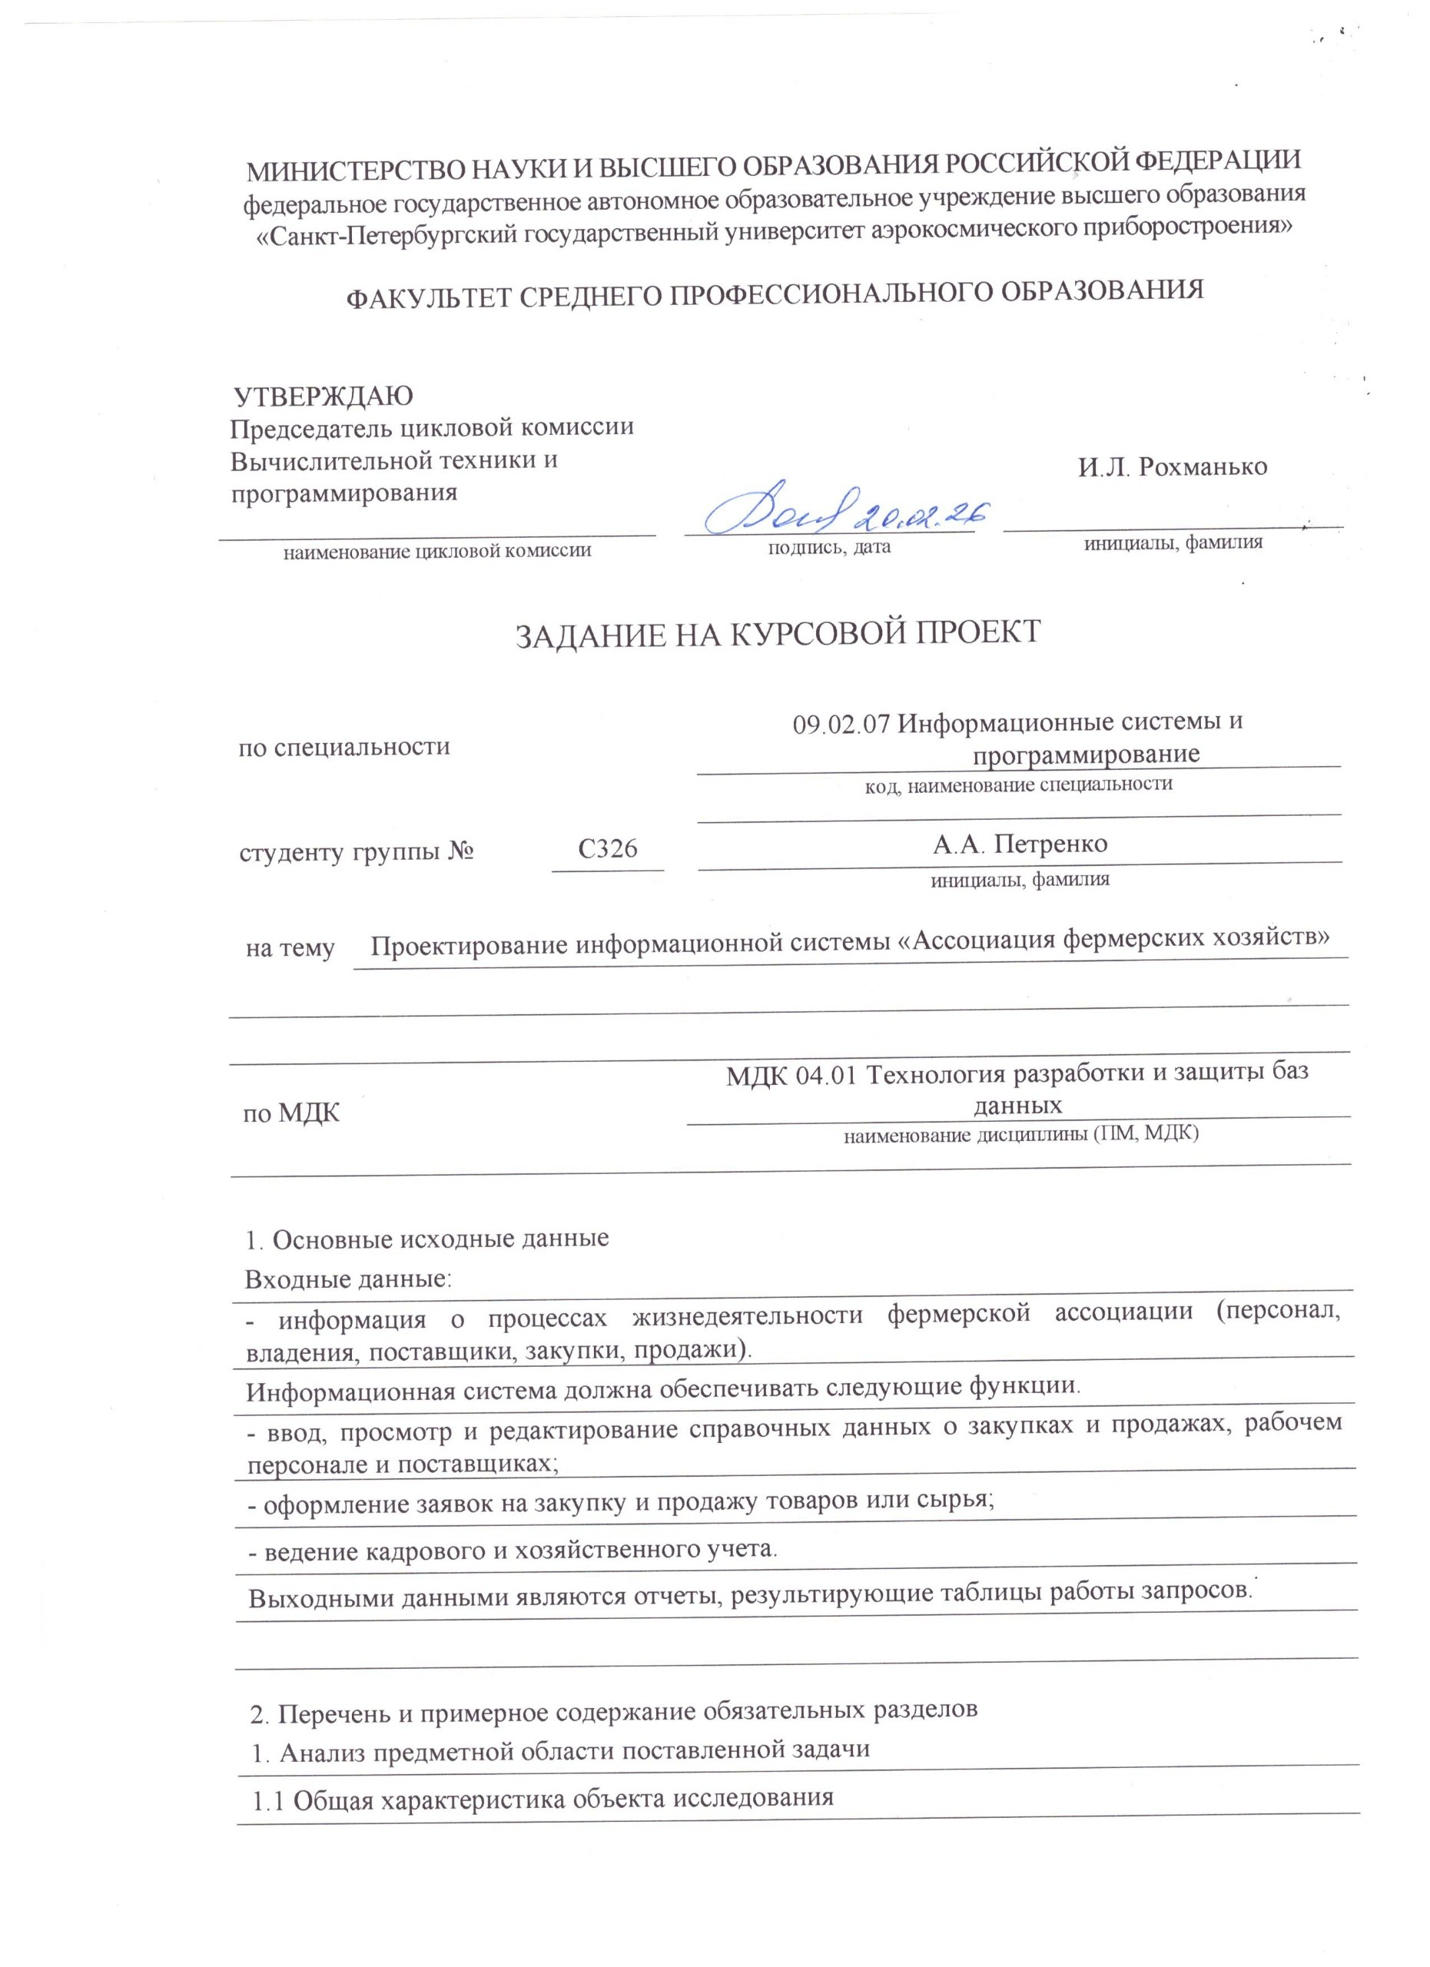
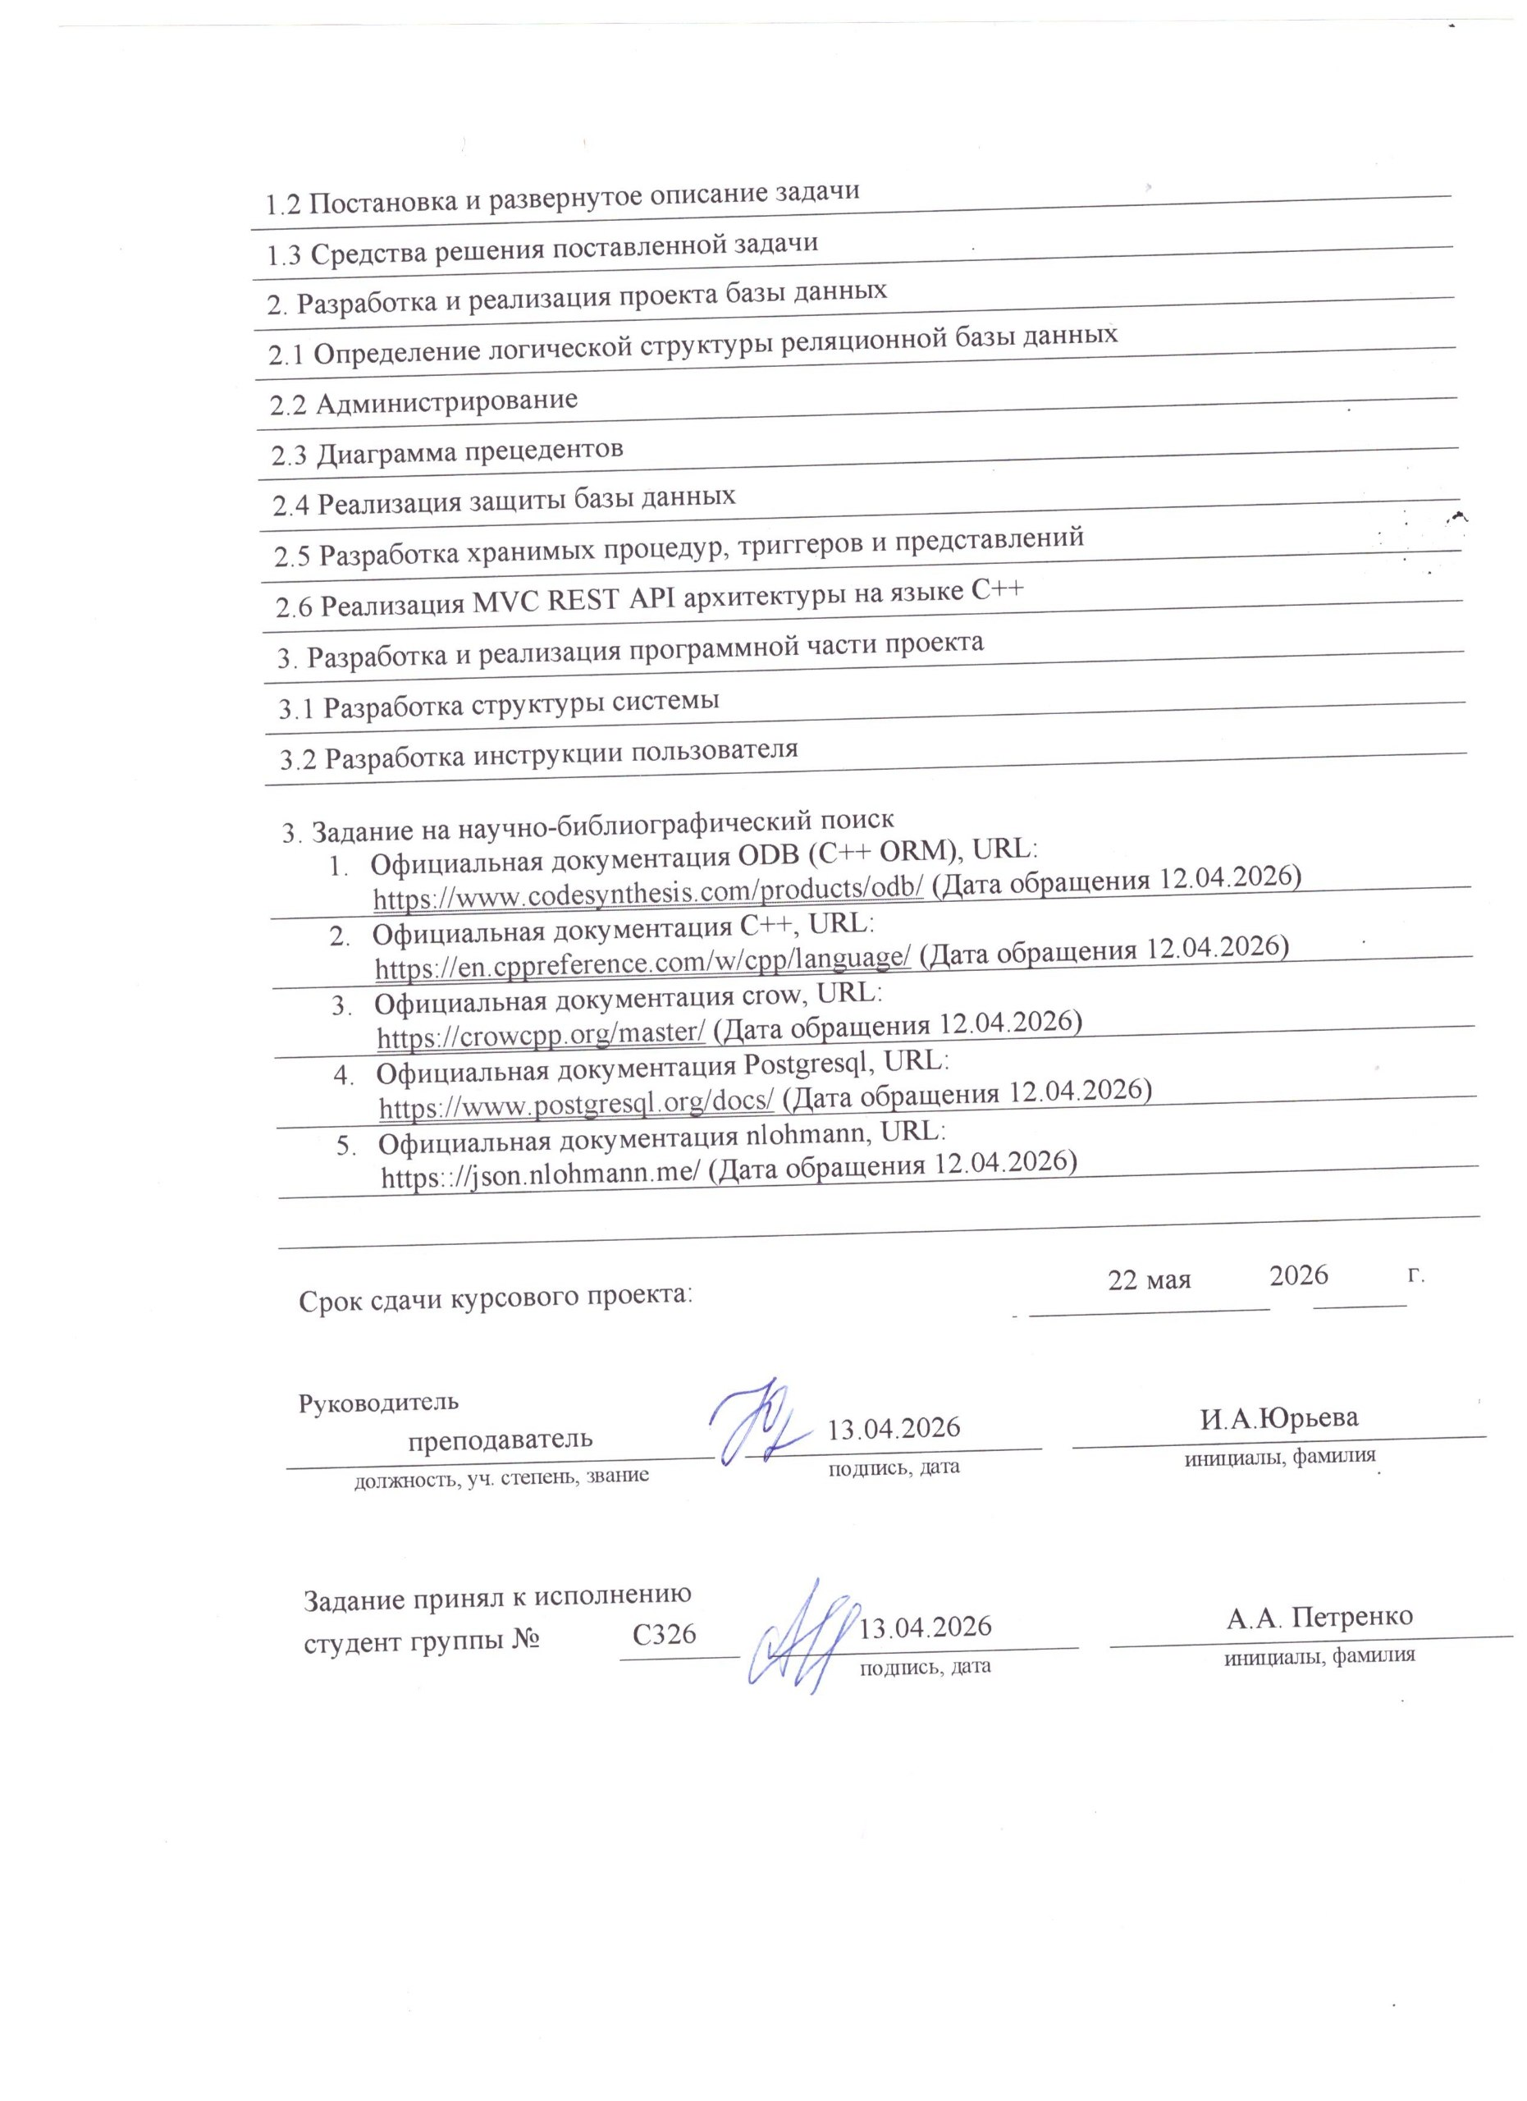

СОДЕРЖАНИЕ
ВВЕДЕНИЕ 5
1. Анализ предметной области поставленной задачи 7
1.1. Общая характеристика объекта исследования 7
1.2. Постановка и развернутое описание задачи 8
1.3. Средства решения поставленной задачи 9
1.4. Вывод по аналитической части 10
2. Разработка и реализация проекта базы данных 13
2.1. Определение логической структуры реляционной базы данных 13
2.2. Администрирование 15
2.3. Диаграмма прецедентов 20
2.4. Реализация защиты базы данных 21
2.5. Разработанные хранимые процедуры, триггеры и представления 24
3. Разработка и реализация программной части проекта 25
3.1. Требования к разрабатываемой системе: 25
3.2. Общая структура информационной системы 26
3.3. Проектирование серверной части 27
3.4. Проектирование клиентской части 34
3.5. Проектирование авторизации и разграничения прав доступа 37
3.6. Проектирование API 39
3.7. Проектирование моделей данных 40
3.8. Руководство пользователя 42
3.9. Вывод по проектной части 43
Заключение 44
Список использованных источников 46
ПРИЛОЖЕНИЕ А 48
ПРИЛОЖЕНИЕ Б 56
ПРИЛОЖЕНИЕ В 65
ПРИЛОЖЕНИЕ Г 100

ВВЕДЕНИЕ
В современных условиях фермерские хозяйства нуждаются в удобных средствах учета и обработки информации. Ассоциация фермерских хозяйств объединяет участников, продукцию, заявки, поставки и другие данные, которые необходимо хранить централизованно и быстро обрабатывать. Использование разрозненных таблиц или бумажных документов усложняет поиск информации, повышает риск ошибок и замедляет выполнение рабочих процессов.
Актуальность темы курсового проекта заключается в необходимости проектирования информационной системы, которая позволит автоматизировать отдельные бизнес-процессы ассоциации фермерских хозяйств и обеспечить удобное взаимодействие пользователя с базой данных.
Целью курсового проекта является проектирование информационной системы «Ассоциация фермерских хозяйств», предназначенной для хранения, обработки и предоставления данных, связанных с деятельностью фермерских хозяйств.
Для достижения поставленной цели необходимо решить следующие задачи:
- изучить предметную область;
- определить основные требования к информационной системе;
- спроектировать структуру базы данных;
- разработать серверную часть приложения;
- реализовать клиентскую часть приложения;
- организовать обмен данными между клиентом и сервером;
- проверить работоспособность основных функций системы.
Объектом исследования является деятельность ассоциации фермерских хозяйств.
Предметом исследования является информационная система, предназначенная для автоматизации учета и обработки данных ассоциации фермерских хозяйств.
В рамках курсового проекта разрабатывается веб-приложение, состоящее из серверной и клиентской частей. Серверная часть реализована на языке C++ с использованием ODB для взаимодействия с базой данных и Boost.Beast для обработки HTTP-запросов. Клиентская часть разработана с применением React и TypeScript, что позволяет создать удобный интерфейс для работы пользователя с системой.
Практическая значимость проекта заключается в том, что разработанная система может использоваться как основа для автоматизации деятельности ассоциации фермерских хозяйств. Она позволяет централизованно хранить данные, выполнять основные операции с информацией и упростить взаимодействие пользователя с базой данных.

- Анализ предметной области поставленной задачи
  - Общая характеристика объекта исследования
Объектом исследования является деятельность фермерской ассоциации, связанная с учетом участников, фермерских хозяйств, земельных участков, сотрудников, продукции, поставщиков и внутренних заявок.
Фермерская ассоциация представляет собой объединение фермерских хозяйств и участников, совместно решающих организационные, производственные и хозяйственные задачи. В рамках такой деятельности необходимо хранить и обрабатывать сведения о хозяйствах, владельцах, работниках, участках, видах продукции, поставщиках, заказах и документах.
Особенностью объекта исследования является наличие большого количества взаимосвязанных данных. Например, фермерское хозяйство может входить в ассоциацию, иметь владельцев и сотрудников, использовать земельные участки, производить или потреблять определенные виды продукции. Отдельные сотрудники могут назначаться на участки, а поставщики могут быть связаны с конкретными товарами и ценами. Такие связи требуют строгого учета и поддержки целостности данных.
В деятельности фермерской ассоциации также важную роль играет распределение прав доступа. Разные пользователи системы выполняют разные функции: администратор управляет учетными записями и ролями, руководящие роли работают с организационными данными, а остальные пользователи получают доступ только к тем разделам, которые соответствуют их обязанностям.
До внедрения информационной системы учет подобных данных может выполняться разрозненно: в отдельных таблицах, документах или вручную. Такой подход затрудняет поиск информации, повышает вероятность ошибок, усложняет контроль связей между данными и ограничивает возможности оперативного управления.

Автоматизация деятельности фермерской ассоциации позволяет централизовать хранение данных, упростить работу с записями, обеспечить разграничение доступа и повысить надежность учета. Разрабатываемая система предназначена для поддержки этих процессов и создания единого программного инструмента для работы с основными сведениями ассоциации.
  - Постановка и развернутое описание задачи
Целью курсового проекта является разработка информационной системы для автоматизации работы фермерской ассоциации. Система должна обеспечивать централизованное хранение сведений о фермерских хозяйствах, участках, сотрудниках, продукции, поставщиках, заявках, заказах и пользователях системы.
Разрабатываемая система должна состоять из серверной и клиентской частей. Серверная часть отвечает за хранение и обработку данных, выполнение прикладных операций, авторизацию пользователей и предоставление HTTP API. Клиентская часть должна предоставлять пользователю удобный web-интерфейс для работы с данными.
В системе необходимо реализовать механизм регистрации и авторизации пользователей. После входа пользователь получает доступ к функциям, соответствующим его роли. Администратор должен иметь возможность просматривать список пользователей, создавать новых пользователей и изменять их роли. Пользователи с управленческими ролями должны иметь расширенные права на создание и изменение записей в доступных им разделах системы.
Основная часть функциональности системы связана с работой с предметными таблицами. Необходимо обеспечить просмотр, создание, редактирование и удаление записей. Для удобства работы с большим объемом информации в таблицах должны быть реализованы поиск и фильтрация записей.
Особое внимание необходимо уделить корректной работе с реляционными связями между данными. Система должна поддерживать как обычные первичные ключи, так и составные ключи, используемые в связующих таблицах. При изменении и удалении связанных данных должны соблюдаться ограничения целостности базы данных.
Серверная часть должна автоматически подготавливать базу данных при запуске: создавать необходимые структуры хранения и обеспечивать наличие встроенного администратора. Это позволяет упростить развертывание системы и снизить количество ручных действий при первом запуске.
Клиентская часть должна предоставлять единый интерфейс для работы с разными разделами предметной области. Доступные пользователю разделы и допустимые действия должны определяться его ролью. Интерфейс должен быть рассчитан на выполнение типовых операций: просмотр данных, добавление новых записей, изменение существующих записей, удаление записей, поиск и фильтрация.
  - Системные и программные требования:
На сервере должна быть установлена операционная система Windows 10 и выше.
На сервере должна быть установлена СУБД PostgreSQL версии 16 и выше;
На сервере должны быть доступны библиотеки, необходимые для запуска серверного приложения: PostgreSQL/libpq, OpenSSL, ODB runtime.
Для сборки серверной части должны быть установлены CMake, Ninja и компилятор C++ с поддержкой стандарта C++20.
Для запуска клиентской части в режиме разработки должен быть установлен Node.js и пакетный менеджер npm.
Требования к аппаратному обеспечению серверной части:
- двухъядерный процессор с частотой от 2 ГГц и выше;
- 4 ГБ оперативной памяти или больше;
- 10 ГБ свободного места на диске для установки проекта, зависимостей, базы данных и хранения рабочих данных;
- ютабильное сетевое подключение для взаимодействия клиента с сервером.
Требования к программному обеспечению клиентской части:
- операционная система Windows 10 и выше, Linux или macOS;
- современный web-браузер с поддержкой JavaScript: Google Chrome, Microsoft Edge, Mozilla Firefox или аналогичный;
- доступ к серверной части приложения по HTTP.
Требования к аппаратному обеспечению клиентской части:
- двухъядерный процессор с частотой от 1,5 ГГц и выше;
- 2 ГБ оперативной памяти или больше;
- 500 МБ свободного места на диске;
- стабильное соединение с сервером на скорости не менее 1 Мбит/с.
  - Средства решения поставленной задачи
Для решения поставленной задачи был выбран набор программных средств, позволяющий разработать клиент-серверную информационную систему для автоматизации работы фермерской ассоциации.
Серверная часть системы реализована на языке C++20 [1]. Данный язык обеспечивает высокую производительность, строгую типизацию и удобную организацию прикладной логики. Для построения HTTP-сервера используются библиотеки Boost.Asio и Boost.Beast, которые позволяют принимать сетевые соединения, обрабатывать HTTP-запросы и формировать ответы клиенту [2], [3].
В качестве системы управления базами данных используется PostgreSQL [4]. Она поддерживает реляционную модель данных, ограничения целостности, первичные и внешние ключи, а также составные ключи, что соответствует структуре предметной области. Для взаимодействия серверной части с базой данных применяется ODB [5]. Он обеспечивает объектно-реляционное отображение и позволяет работать с таблицами через типизированные C++-сущности без ручного формирования SQL-запросов в прикладных контроллерах.
Обмен данными между клиентом и сервером выполняется через HTTP API в формате JSON. Для обработки JSON на сервере используется библиотека nlohmann/json, с помощью которой выполняется преобразование входных запросов и выходных ответов [6].
Клиентская часть реализована с использованием React и TypeScript [7], [8]. React применяется для построения пользовательского интерфейса, а TypeScript обеспечивает статическую типизацию клиентского кода. Для сборки клиентского приложения используется Vite, обеспечивающий быстрый запуск проекта и формирование итоговой web-сборки [9].
Для оформления пользовательского интерфейса используется CSS [10]. Интерфейс системы включает формы регистрации и авторизации, рабочую область пользователя, таблицы данных, формы создания и редактирования записей, а также средства поиска и фильтрации.
Разграничение доступа реализовано на основе ролей пользователей. После успешной авторизации сервер выдает JWT-токен, содержащий сведения о пользователе и его роли [11]. Клиент передает этот токен в последующих запросах, а сервер использует его для проверки прав доступа к защищенным операциям.
Сборка серверной части выполняется с помощью CMake и Ninja [12], [13]. CMake описывает структуру проекта, зависимости и правила сборки, а Ninja используется как быстрый инструмент выполнения сборочных команд.
Таким образом, выбранные средства обеспечивают разработку типизированной серверной логики, работу с реляционной базой данных, современный web-интерфейс и возможность дальнейшего расширения системы.
  - Вывод по аналитической части
В аналитической части была рассмотрена предметная область ассоциации фермерских хозяйств, определены основные бизнес-процессы и выявлены проблемы ручного или разрозненного учета данных. Было установлено, что для эффективной работы ассоциации необходима информационная система, обеспечивающая централизованное хранение информации и выполнение основных операций с данными.
На основании анализа были сформулированы функциональные и нефункциональные требования к системе, а также выбрана клиент-серверная архитектура. Данный подход является подходящим для разрабатываемого приложения, так как позволяет организовать взаимодействие между пользовательским интерфейсом, серверной логикой и базой данных.
По результатам проведенного анализа была составлена объектная схема базы данных (Рисунок 1), к которой добавляется отдельная не связанная таблица для учета пользователей системы. А также определена архитектура серверной части приложения (Таблица 1).

Таблица 1. Архитектура серверной части приложения
Слой | Каталог | Назначение
Core HTTP | server/include/server/core, server/src/server/core | Логика работы сервера обработки запросов, низкоуровневые операции
Handling | server/include/handling, server/src/handling | Привязка маршрутов к HTTP controllers, проверка JWT, выбор HTTP status
HTTP controllers | server/include/controllers/http, server/src/controllers/http | Разбор JSON/query, преобразование app result в view result
App controllers | server/include/controllers/app, server/src/controllers/app | Бизнес-логика и работа с базой данных
DTO | server/include/controllers/dto | Внутренние команды и результаты application layer
Views | server/include/views | Публичная форма ответа API
Marshalling | server/include/marshalling | to_json, from_json, преобразование entity/DTO/view
Persistence | server/include/persistence, server/generated/persistence | C++ представление таблиц и ODB-generated код
Database | server/include/database, server/src/database | Обертка над низкоуровневыми операциями
Security | server/include/security, server/src/security | JWT, password hash, encoding helpers

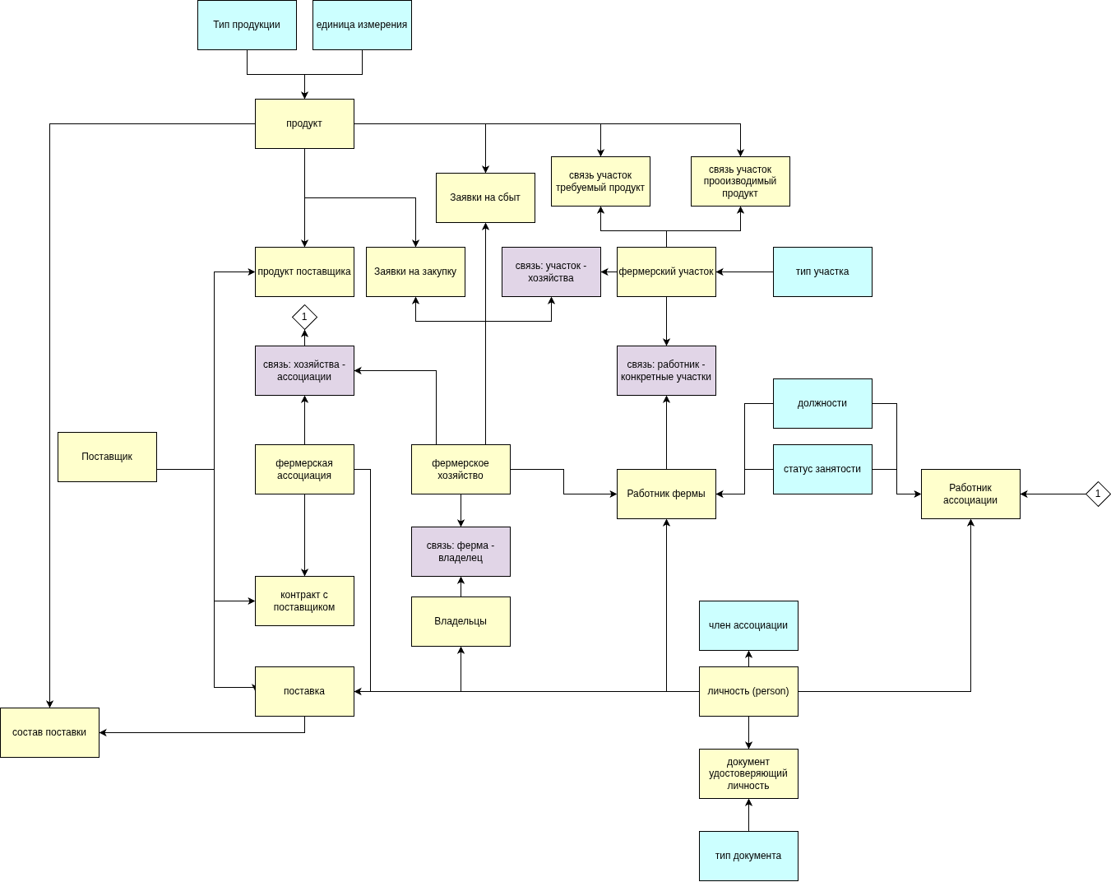
Рисунок 1 – Объектная схема базы данных

- Разработка и реализация проекта базы данных
  - Определение логической структуры реляционной базы данных
Логическая структура базы данных разработана на основе предметной области фермерской ассоциации. Основной задачей базы данных является централизованное хранение сведений о пользователях, физических лицах, фермерских хозяйствах, ассоциациях, земельных участках, продукции, поставщиках, заявках и заказах.
База данных построена по реляционной модели. Информация разделена на отдельные отношения, каждое из которых описывает самостоятельную сущность предметной области или связь между сущностями.

Таблица 2 – Основные группы сущностей хранимых в базе данных
Группа данных | Таблицы | Назначение
Пользователи системы | user | Хранение учетных записей, хэшей паролей и ролей пользователей
Физические лица и документы | person, person_document, identity_document_type | Хранение сведений о людях и их документах
Фермерские хозяйства | farm, farm_owner, farm_ownership, farm_employee, farm_role | Учет хозяйств, владельцев, сотрудников и их ролей
Ассоциации | farm_association, association_member, association_employee, association_role, association_farms | Учет ассоциаций, участников, сотрудников и связанных хозяйств
Земельные участки | farm_plot, farm_plot_type, farm_plot_assignment, employee_plot_assignment | Учет участков, их типов, закрепления за хозяйствами и сотрудниками
Продукция | product, product_type, unit, farm_plot_production_product, farm_plot_consumption_product | Учет продукции, единиц измерения, производства и потребления на участках
Поставщики и цены | supplier, supplier_product_price | Хранение поставщиков и цен на поставляемую продукцию
Договоры, заявки и заказы | contract, purchase_order, purchase_order_item, purchase_requisition, sales_requisition | Учет договоров, заказов, закупочных и сбытовых заявок
В результате данного анализа был написан скрипт инициализации базы данных (Приложение А) и подготовлена схема компонентов базы данных (Рисунок 2)
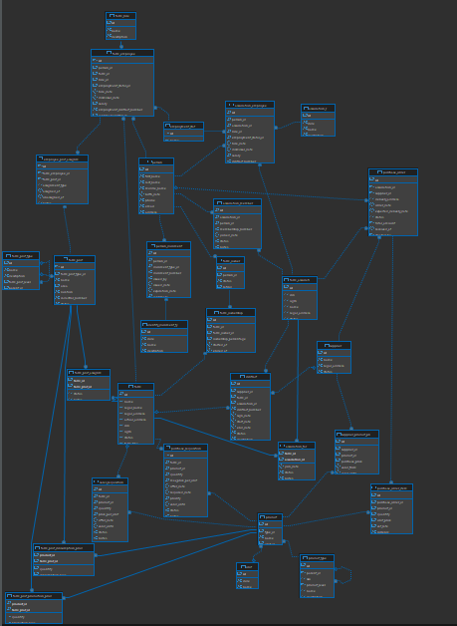
Рисунок 2 – Результрующая схема базы данных

  - Администрирование
Администрирование системы включает управление пользователями, ролями.
Основным административным пользователем является встроенная учетная запись администратора. При запуске сервера система проверяет наличие такого пользователя и при необходимости создает его автоматически (Рисунок 3). По умолчанию используется логин admin, пароль admin12345 и роль agriculture_admin. Данная учетная запись предназначена для первоначального входа в систему и дальнейшей настройки пользователей.

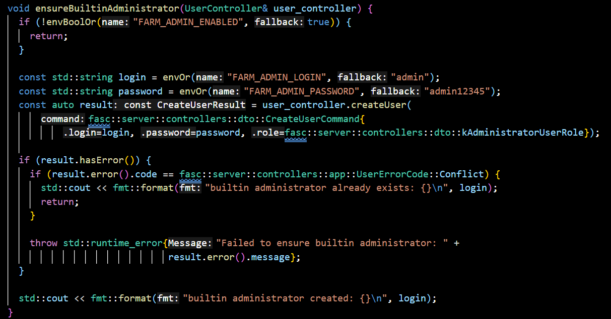Рисунок 3 – Функция для проверки наличия и создания администратора при инициализации системы

Управление пользователями выполняется через интерфейс приложения и серверные маршруты. Администратор может просматривать список пользователей, создавать новые учетные записи и изменять роли существующих пользователей. При обычной регистрации пользователь получает базовую роль, а назначение более высоких ролей выполняется администратором или пользователем с соответствующими управленческими правами.
Разграничение прав доступа основано на ролях. Роль пользователя определяет, какие разделы системы доступны для просмотра и какие операции разрешены. Пользователи с высокими ролями могут создавать и изменять записи в доступных им разделах, а также управлять учетными записями других пользователей. Это позволяет разделить обязанности между участниками системы и ограничить доступ к служебным функциям.
Также в системе предусмотрены роли на уровне базы данных. Они создаются отдельным SQL-скриптом. Такие роли не заменяют прикладные роли пользователей, а дополняют их на уровне СУБД.
Код скрипта для создания ролей:
-- 1. Полный администратор БД
CREATE ROLE farm_admin WITH
LOGIN
PASSWORD 'P@ssw0rd';

-- 2. Пользователь для изменения данных
CREATE ROLE farm_editor WITH
LOGIN
PASSWORD '406thebest';

-- 3. Пользователь только для чтения
CREATE ROLE farm_reader WITH
LOGIN
PASSWORD '406thebest';

GRANT CONNECT ON DATABASE farm_association_db TO farm_admin;
GRANT CONNECT ON DATABASE farm_association_db TO farm_editor;
GRANT CONNECT ON DATABASE farm_association_db TO farm_reader;
GRANT CONNECT ON DATABASE farm_association_db TO farm_app;
GRANT CONNECT ON DATABASE farm_association_db TO farm_backup;

GRANT USAGE ON SCHEMA farm_association TO farm_admin;
GRANT USAGE ON SCHEMA farm_association TO farm_editor;
GRANT USAGE ON SCHEMA farm_association TO farm_reader;
GRANT USAGE ON SCHEMA farm_association TO farm_app;
GRANT USAGE ON SCHEMA farm_association TO farm_backup;

GRANT ALL PRIVILEGES ON ALL TABLES
IN SCHEMA farm_association
TO farm_admin;

GRANT ALL PRIVILEGES ON ALL SEQUENCES
IN SCHEMA farm_association
TO farm_admin;

GRANT ALL PRIVILEGES ON ALL FUNCTIONS
IN SCHEMA farm_association
TO farm_admin;

GRANT SELECT, INSERT, UPDATE, DELETE
ON ALL TABLES
IN SCHEMA farm_association
TO farm_editor;

GRANT USAGE, SELECT, UPDATE
ON ALL SEQUENCES
IN SCHEMA farm_association
TO farm_editor;

GRANT SELECT
ON ALL TABLES
IN SCHEMA farm_association
TO farm_reader;

GRANT SELECT
ON ALL SEQUENCES
IN SCHEMA farm_association
TO farm_reader;

Роли базы данных нужны для разделения технических прав внутри PostgreSQL. Например, одна роль может использоваться владельцем схемы и иметь права на создание и изменение таблиц, другая — применяться серверным приложением для чтения и изменения данных, а отдельная роль может иметь только ограниченный доступ для просмотра. Это позволяет не выдавать приложению избыточные административные права и снижает риск случайного или несанкционированного изменения структуры базы данных.
Создание ролей через скрипт удобно тем, что права доступа становятся частью процесса развертывания системы. При повторной установке или переносе проекта на другую машину администратору не нужно вручную настраивать привилегии в PostgreSQL: достаточно выполнить подготовленный скрипт, который создаст необходимые роли и назначит им права на таблицы, последовательности и другие объекты базы данных.
Как пример можно убедиться, пользователь farm_reader обладает правами только на чтение (Рисунок 4).
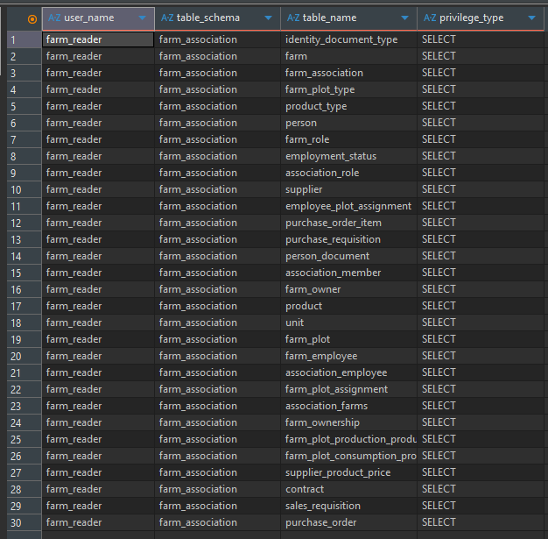
Рисунок 4 – Права роли ‘farm_reader’
В то время как роль ‘farm_editor’, предоставляет больше возможностей (Рисунок 5).

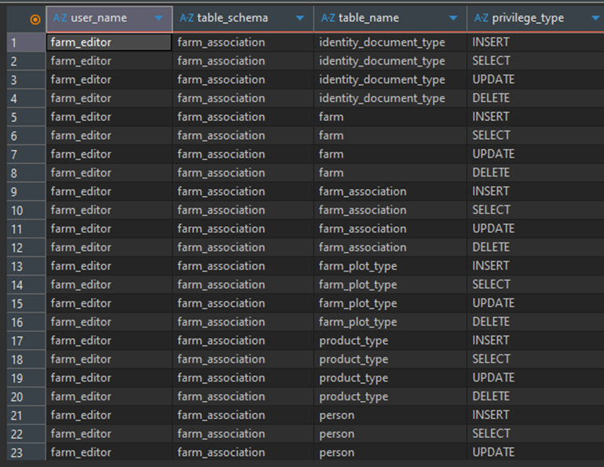
Рисунок 5 – Права роли ‘farm_editor’

Для проверки корректности работы ограничений ролей необходимо подключиться под данным пользователем. На примере роли farm_reader можно убедиться в корректности работы ограничений роли (Рисунок 6).
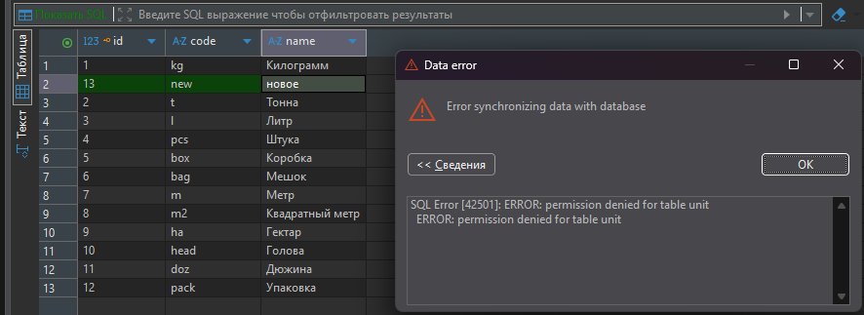
Рисунок 6 – Проверка работы ограничений на практике

В результате проверки (Рисунок 6) можно убедиться в корректности разграничения прав доступа к таблицам между ролями.
Таким образом, прикладные роли определяют, какие действия пользователь может выполнять в интерфейсе системы, а роли базы данных определяют, какие операции разрешены техническим пользователям внутри PostgreSQL. Такое разделение повышает управляемость системы и делает администрирование более безопасным и предсказуемым.
  - Диаграмма прецедентов

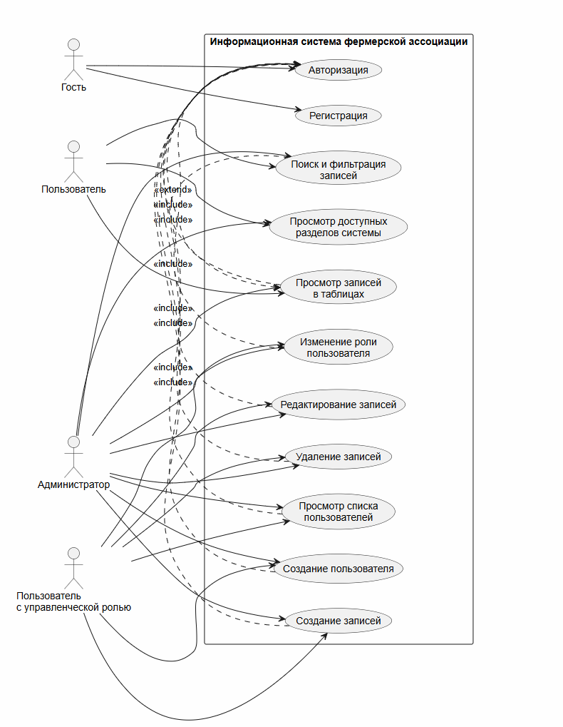
Рисунок 7 – Диаграмма прицендентов

Диаграмма прецедентов (Рисунок 7) отражает основные действия, которые пользователи могут выполнять в информационной системе фермерской ассоциации.
В системе выделяются несколько типов участников. Неавторизованный пользователь, или гость, имеет доступ только к регистрации и авторизации. После успешного входа пользователь получает роль, от которой зависит набор доступных функций.
Обычный пользователь может просматривать доступные ему разделы системы, открывать таблицы с данными, а также пользоваться поиском и фильтрацией записей. Это позволяет работать с информацией в пределах выданных прав, не имея доступа к административным операциям.
Пользователь с управленческой ролью имеет расширенные возможности. Помимо просмотра данных, он может создавать новые записи, изменять существующие записи и удалять записи в тех разделах, которые разрешены его роли. Также такие пользователи могут работать с учетными записями: просматривать список пользователей, создавать новых пользователей и изменять их роли.
Администратор обладает полным набором прав. Он может просматривать все доступные разделы, выполнять операции создания, редактирования и удаления записей, а также управлять пользователями системы. Администратор используется для первоначальной настройки системы и последующего контроля доступа.
Большинство прецедентов доступны только после авторизации. Это означает, что перед просмотром данных, изменением записей или управлением пользователями система должна проверить личность пользователя и его роль. Поиск и фильтрация рассматриваются как расширение просмотра записей, так как эти действия выполняются уже после открытия таблицы с данными.
Таким образом, диаграмма показывает распределение функций между разными категориями пользователей и демонстрирует, что доступ к возможностям системы определяется ролью пользователя.
  - Реализация защиты базы данных
Защита базы данных в системе реализуется на нескольких уровнях: на уровне СУБД, на уровне серверного приложения и на уровне пользовательских ролей.
На уровне структуры базы данных защита обеспечивается ограничениями целостности. Первичные ключи не допускают появления дублирующихся записей, внешние ключи запрещают ссылки на несуществующие объекты, а правила каскадного удаления или установки NULL поддерживают корректное состояние связанных данных. Благодаря этому база данных защищается от логически некорректных изменений.
На уровне серверного приложения доступ к данным выполняется только через backend. Клиент не подключается к PostgreSQL напрямую и не имеет доступа к учетным данным базы данных. Все операции проходят через сервер, который проверяет авторизацию пользователя, его роль и допустимость выполняемого действия.
Для пользователей системы применяется прикладная модель ролей. После успешной авторизации пользователь получает JWT-токен, в котором содержатся сведения о логине и роли. При обращении к защищенным маршрутам сервер проверяет токен и определяет, разрешено ли пользователю выполнять запрошенную операцию. Например, обычный пользователь может только просматривать доступные разделы, а администратор или пользователь с управленческой ролью может создавать и изменять записи, а также управлять учетными записями.
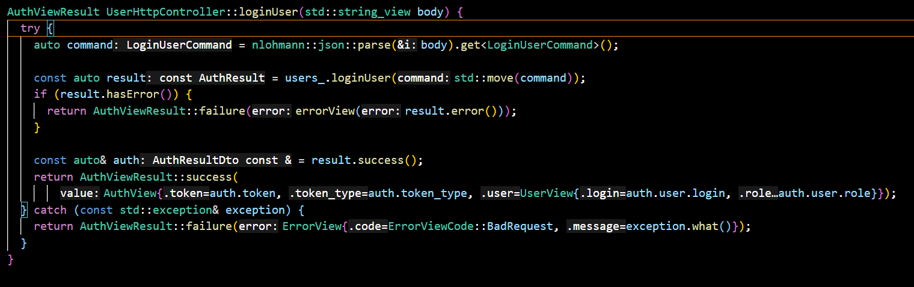
Рисунок 8 – Использование JWT сервиса для выпоска токина при авторизации пользователя
Пароли пользователей не хранятся в открытом виде. При создании учетной записи сервер вычисляет хэш пароля и сохраняет только его. При входе в систему введенный пароль снова хэшируется и сравнивается с сохраненным значением. Это снижает риск раскрытия паролей при несанкционированном доступе к базе данных.
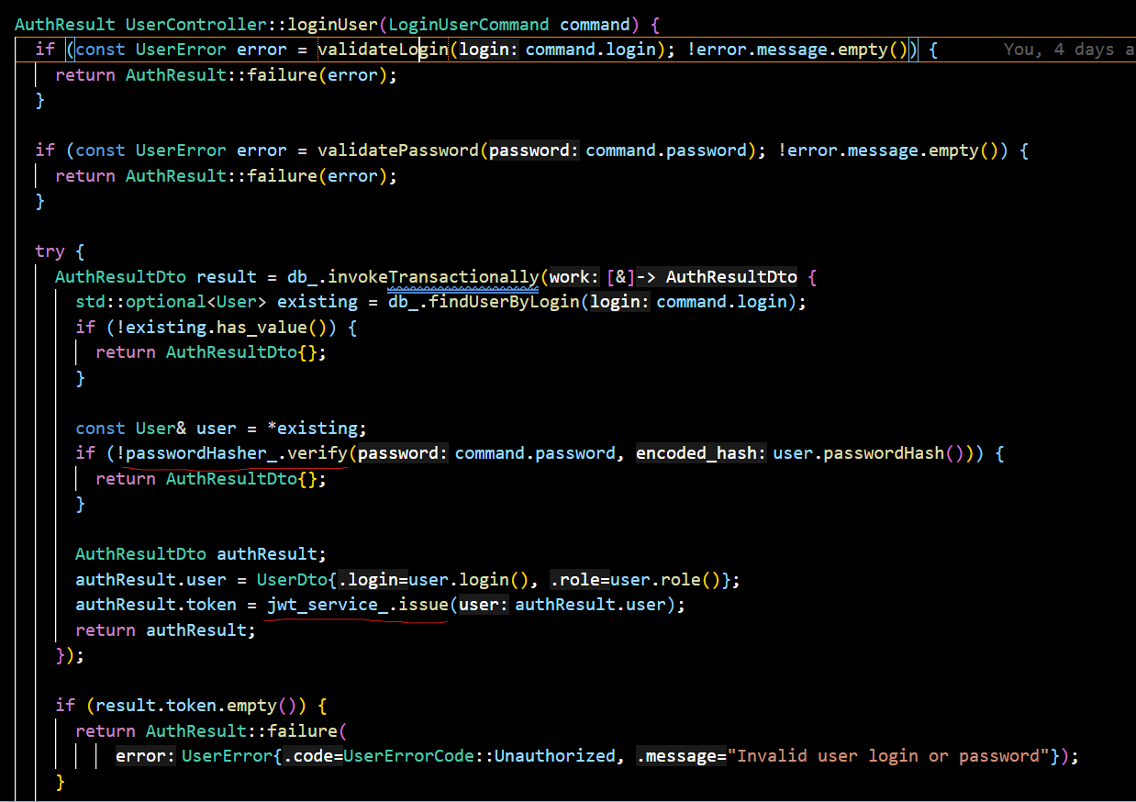
Рисунок 9 – Использование сервисов для валидации хешей паролей и проверки JWT токена

Дополнительно параметры подключения к базе данных не задаются непосредственно в исходном коде. Они передаются через переменные окружения, что позволяет изменять пользователя базы, пароль, адрес сервера и имя базы без изменения программы. Такой подход упрощает развертывание и уменьшает вероятность случайного раскрытия учетных данных в коде.
Таким образом, защита базы данных обеспечивается сочетанием механизмов PostgreSQL, ограничений реляционной схемы и проверок серверного приложения. Это позволяет ограничить прямой доступ к данным, контролировать действия пользователей и поддерживать целостность информации.
  - Разработанные хранимые процедуры, триггеры и представления
В базе данных были реализованы хранимые процедуры на языке pgSQL для автоматизации типовых операций, связанных с учетом сотрудников, участков и закупок. Использование процедур позволяет централизовать биз-нес-логику, сократить дублирование кода и обеспечить контроль корректно-сти вводимых
В таблице 3 представлен список хранимых процедур и их описание. данных.
Таблица 3 – Разработанные триггеры
Название | Описание
trg_recalc_purchase_order_ | Автоматический пересчет суммы заказа после добавления/изменения/удаления позиции
trg_set_contract_status | Автоматическая отметка просроченного контракта
trg_set_farm_employee_inactive | Автоматическая отметка уволенного сотрудника как неак-тивного
trg_recalc_employee_plot_count | Автоматический пересчет количества активных участков у сотрудника
trg_prevent_duplicate_active_assignment | Запрет повторного активного назначения сотрудника на тот же участок

Листинг разработанных триггеров находится в Приложении Б
Таблица 4 – Разработанные представления
Название | Описание
vw_farm_employee_full | Полная информация о сотрудниках.
vw_employee_plot_load | Загруженность сотрудника по участкам
vw_purchase_order_summary | Получение сводной информации по заказам
vw_active_employee_plot_assignments | Получения списка всех активных назначений сотрудников на участки
vw_contract_control | Контроль состояния контрактов

Листинг разработанных представления находится в Приложении Б

Таблица 5 – Разработанные процедуры
Название | Описание
pr_assign_employee_to_plot | Назначить сотрудника на участок
pr_unassign_employee_from_plot | Снять сотрудника с участка
pr_transfer_employee_to_another_plot | Перевести сотрудника с одного участка на другой

Листинг разработанных процедур находится в Приложении Б

- Разработка и реализация программной части проекта
  - Общая структура информационной системы
Информационная система построена по клиент-серверной архитектуре и включает три основные части:
- Клиентское веб-приложение.
- Серверное приложение.
- Базу данных PostgreSQL.
Клиентская часть реализована на React и TypeScript. Она отвечает за отображение пользовательского интерфейса, авторизацию, работу с таблицами, формами и навигацией по бизнес-разделам.
Серверная часть реализована на C++20. Сервер предоставляет HTTP JSON API, принимает запросы от клиента, проверяет права доступа, выполняет бизнес-логику и обращается к базе данных.
База данных PostgreSQL используется для постоянного хранения информации. В ней размещены таблицы предметной области, учетные записи пользователей и роли доступа.
Общая схема взаимодействия компонентов имеет следующий вид:
Пользователь
React + TypeScript клиент
HTTP JSON API
C++20 сервер
PostgreSQL
Такое разделение позволяет независимо развивать клиентскую и серверную части, упрощает тестирование и повышает сопровождаемость проекта.
  - Проектирование серверной части
Серверная часть построена по слоистой архитектуре. Такой подход позволяет отделить сетевую обработку HTTP-запросов от бизнес-логики и работы с базой данных.
Каждый слой сервера выполняет свою задачу и не смешивает ответственность с другими слоями.
    - Сетевой слой
Сетевой слой реализован с использованием Boost.Asio и Boost.Beast. Он отвечает за прием TCP-соединений, чтение HTTP-запросов, контроль таймаутов, ограничение размера тела запроса и отправку HTTP-ответов.
Листинг кода сервера находится в Приложении В

Таблица 6 – Компоненты сервера
Название | Описание
AppRouter.cpp/hpp | Хранит маршруты. Сопоставляет HTTP-метод и путь с нужным обработчиком
RequestDispatcher.cpp/hpp | Диспетчер запросов. Преобразует входящий HTTP-запрос, вызывает AppRouter, добавляет общие заголовки и обрабатывает ошибки.
Server.cpp/hpp | Сетевой сервер. Открывает порт, принимает TCP-соединения и запускает обработку HTTP-запросов.

Сервер работает как HTTP-сервер. WebSocket в текущей архитектуре не используется, так как основные сценарии системы являются CRUD-операциями и не требуют постоянного двустороннего соединения.
Для запуска сервера предусмотрены параметры окружения и аргументы командной строки. По умолчанию сервер слушает порт 8080.

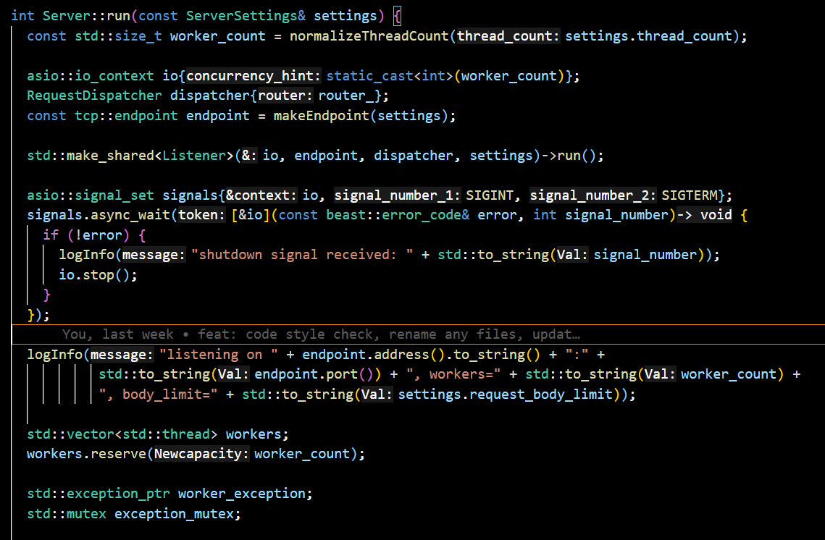
Рисунок 10 – Пример кода сетевого слоя. Запуск сервера
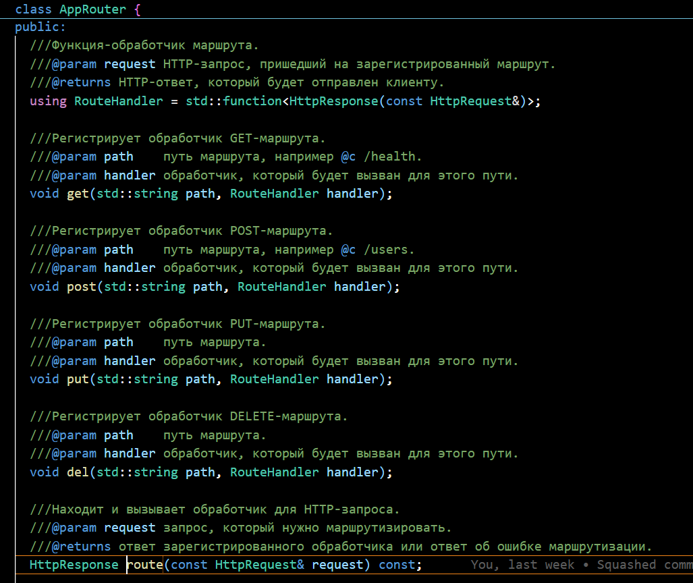
Рисунок 11 – Интерфейс предоставляемый маршрутизатором сервера

    - Контроллеры и обработчики
Слой обработчиков находится между маршрутизатором и контроллерами. Он отвечает за работу с HTTP-деталями: чтение заголовка Authorization, извлечение query-параметров, передачу тела запроса дальше и формирование HTTP-статуса.

Таблица 7 – Классы обработчики
Класс | Методы
UserHandler.hpp/cpp | createUser, listUsers, loginUser…
UnitHandler.hpp/cpp | list, load, create, update
SupplierHandler.hpp/cpp | list, load, create, update
… | …
HTTP-контроллеры выполняют преобразование входного JSON в команды application-слоя и преобразование результата в публичные view-модели. Это позволяет отделить внешний API-контракт от внутреннего представления данных.

Таблица 8. Классы контроллеры пользовательских маршрутов (контроллеры представлений)
Класс | Методы
UserHttpController.hpp/cpp | createUser, listUsers, loginUser…
UnitHttpController.hpp/cpp | list, load, create, update
SupplierHttpController.hpp/cpp | list, load, create, update
… | …

Например, пользовательский запрос авторизации преобразуется в команду LoginUserCommand, после чего передается в application-контроллер пользователей.
    - Application-слой
Application-слой содержит основную прикладную логику системы. В нем выполняются:
- проверка корректности входных данных;
- проверка логина и пароля;
- создание пользователей;
- изменение ролей;
- выполнение CRUD-операций над сущностями;
- обработка ошибок предметной области;
- вызов методов слоя базы данных.

Таблица 9 – Классы бизнес-логики
Класс | Методы
UserController.hpp/cpp | createUser, listUsers, loginUser…
UnitController.hpp/cpp | list, load, create, update
SupplierController.hpp/cpp | list, load, create, update
… | …

Application-контроллеры не зависят от HTTP-деталей. Они работают с DTO и возвращают результат в виде Result, который содержит либо успешные данные, либо ошибку. Это упрощает тестирование бизнес-логики без запуска HTTP-сервера.
    - Слой взаимодействия с базой данных
Работа с базой данных вынесена в отдельный слой Database. Он предоставляет единый интерфейс для выполнения транзакций, выборки, вставки, обновления и удаления строк.
Слой базы данных использует ODB для работы с сущностями в базе. Для пользовательской сущности используется ODB-модель User.

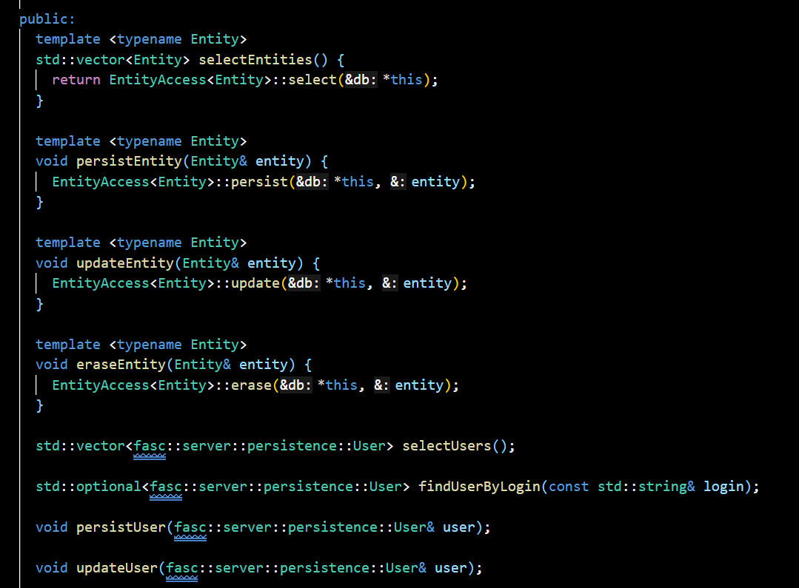
Рисунок 12 – Публичный интерфейс базы данных

Также в проекте реализован bootstrap базы данных. При запуске сервер может создать и подготовить нужную базу. В Debug-сборке используется база fasc_test, а в Release-сборке база fasc_db.

  - Проектирование клиентской части
Клиентская часть реализована как одностраничное приложение на React и TypeScript. Она отвечает за взаимодействие пользователя с системой и отправку запросов к серверу.
Листинг кода файлов каждого слоя находится в Приложении Г

Таблица 10. Структура клиента
Слой | Методы | Применение
api | listResource, createResource, … | клиент для обращения к HTTP API сервера
components | AuthScreen, WorkSpace,  DataTable, ResorceForm | React-компоненты интерфейса
domain | columnsFromRows, isEmptyValue, filterResourceRows | описание ролей, бизнес-модулей, полей ресурсов и правил доступа
state | createSession, saveSession, ClientSession | хранение клиентской сессии
utils | errorMessage | вспомогательные функции

Такое разделение упрощает сопровождение интерфейса и позволяет независимо развивать бизнес-описания, API-клиент и визуальные компоненты.
    - Структура пользовательского интерфейса
Пользовательский интерфейс состоит из экрана авторизации (Рисунок 13) и рабочей области.
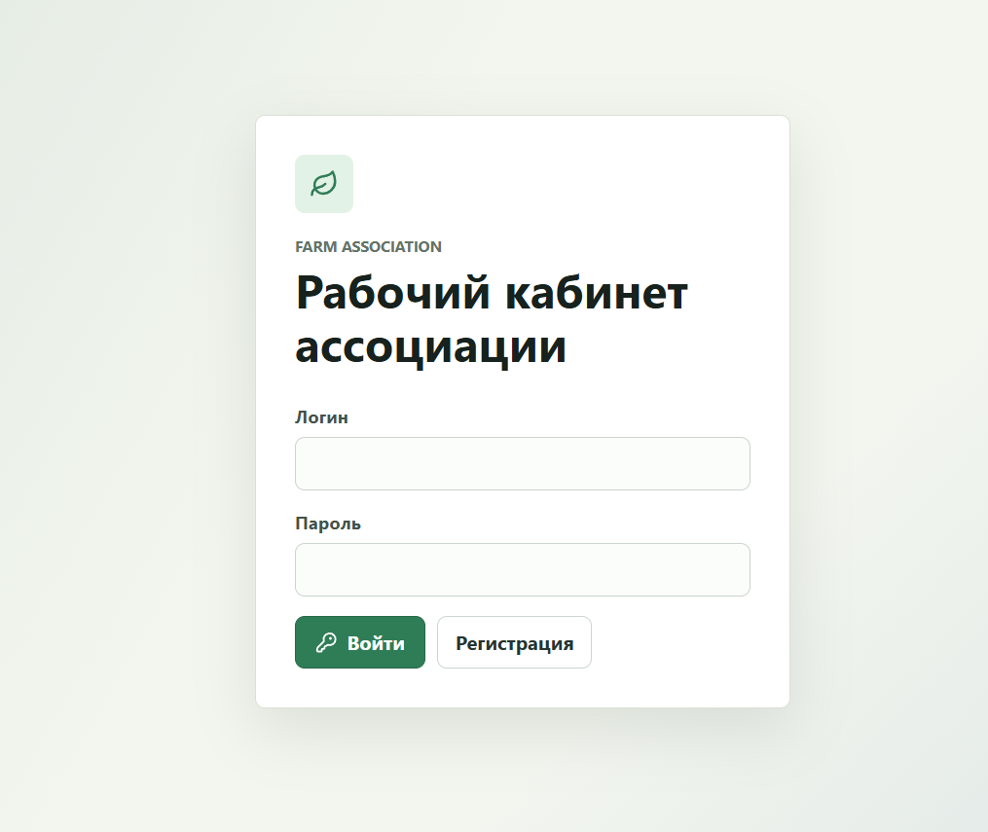
Рисунок 13 – Экран авторизации

Если пользователь не авторизован, отображается экран входа или регистрации. После успешной авторизации сервер возвращает логин пользователя, его роль и JWT-токен. Клиент сохраняет сессию и открывает рабочую область.
Рабочая область содержит боковую навигацию по доступным разделам, верхнюю панель с информацией о пользователе, карточки с краткими показателями и основной рабочий раздел. Набор пунктов меню зависит от роли пользователя.
Для пользователей с управленческими ролями доступен раздел администрирования пользователей.
    - Работа с таблицами и формами
Основные данные отображаются в виде таблиц. Для каждого бизнес-модуля задаются endpoint, отображаемые колонки, ключевые поля и поля формы.
Пользователь может:
- просматривать записи;
- выполнять поиск;
- применять фильтры;
- создавать новые записи;
- редактировать существующие записи;
- удалять записи.
Формы создания и редактирования строятся на основе описания полей ресурса. Это позволяет использовать общий механизм работы с разными таблицами, не создавая отдельную форму для каждой сущности вручную.
    - Взаимодействие клиента с сервером
Клиент взаимодействует с сервером через HTTP API. Для этого используется класс FarmApiClient, который инкапсулирует отправку запросов.
Основные операции клиента:

Таблица 10. Основные операции клиента
Пример запроса | Результат запроса
POST /auth/login | вход пользователя
POST /auth/register | регистрация пользователя
GET /users | получение списка пользователей
POST /users | создание пользователя
PUT /users/role?login=<login> | изменение роли пользователя
GET /api/<resource> | получение строк таблицы
POST /api/<resource> | создание записи
PUT /api/<resource>/item?<key> | обновление записи
DELETE /api/<resource>/item?<key> | удаление записи

Для защищенных запросов клиент передает JWT-токен в заголовке Authorization.
  - Проектирование авторизации и разграничения прав доступа
В системе реализованы авторизация пользователей и разграничение доступа по ролям. Роль пользователя хранится на сервере в базе данных и возвращается клиенту после успешного входа.
Такой подход важен для безопасности: клиент может использовать роль для отображения интерфейса, но не является источником прав доступа. Окончательное решение о доступе принимает сервер.
    - Механизм JWT-авторизации
Для авторизации используется JWT. После успешного входа сервер проверяет логин и пароль пользователя. Пароль не хранится в открытом виде, вместо него используется хеш.
Если учетные данные корректны, сервер формирует подписанный JWT. В токен помещаются следующие данные:
- sub: логин пользователя;
- role: роль пользователя;
- iat: время выпуска токена;
- exp: время истечения срока действия токена.
Клиент передает токен в защищенных запросах: Authorization: Bearer <token>
Сервер проверяет подпись токена и срок действия. Если токен корректен, сервер получает из него роль пользователя и выполняет проверку доступа.

    - Роли пользователей системы
Таблица 11. Роли пользователей системы
Название роли | Пояснения
agriculture_admin | Администратор сельского хозяйства, имеет полный доступ
association_director | Руководитель ассоциации, имеет расширенные управленческие права
farm_owner | Владелец хозяйства, работает с данными хозяйства и связанными процессами
agronomist | Агроном, работает с участками, производством и потреблением продукции
procurement_manager | Менеджер закупок, работает с поставщиками, заявками и заказами.
sales_manager | Менеджер продаж, работает с договорами и заявками на продажу
farm_worker | Сотрудник хозяйства, имеет ограниченный доступ к данным и операциям.

Клиент использует роль для построения навигации и определения доступных разделов. Сервер использует роль для защиты критичных маршрутов.
    - Проверка прав доступа на сервере
Проверка прав доступа выполняется на сервере при обработке защищенных маршрутов.
Например, маршруты управления пользователями доступны только пользователям с ролями agriculture_admin и association_director. Для таких запросов сервер требует наличие заголовка Authorization, проверяет JWT и анализирует роль из токена.
Если токен отсутствует, сервер возвращает ошибку авторизации. Если токен недействителен или просрочен, запрос также отклоняется. Если роль пользователя не подходит для операции, сервер возвращает ошибку доступа.
  - Проектирование API
API системы построено в стиле HTTP JSON API. Каждый endpoint принимает HTTP-запрос и возвращает JSON-ответ.
Для операций над предметными сущностями используется единый подход. Список записей получается через GET, создание выполняется через POST, обновление через PUT, удаление через DELETE.
Такой API понятен, хорошо тестируется и удобно используется клиентским приложением.
    - Основные HTTP-маршруты
Таблица 12. Основные маршруты системы:
Тип запроса | Маршрут
GET | /health
POST | /auth/register
POST | /auth/login
GET | /users
POST | /users
PUT | /users/role?login=<login>
GET | /api/<resource>
POST | /api/<resource>
PUT | /api/<resource>/item?<key>
DELETE | /api/<resource>/item?<key>

Маршрут /health используется для проверки работоспособности сервера.
Маршруты /auth/register и /auth/login используются для регистрации и авторизации.
Маршруты /users используются для управления пользователями и их ролями.
Маршруты /api/<resource> используются для работы с таблицами предметной области.

    - Форматы JSON-запросов и ответов
Пример запроса авторизации:
{
"login": "admin",
"password": "admin12345"
}
Пример успешного ответа авторизации:
{
"token": "<jwt-token>",
"token_type": "Bearer",
"user": {
"login": "admin",
"role": "agriculture_admin"
}
}
Пример создания пользователя:
{
"login": "owner",
"password": "password123",
"role": "farm_owner"
}
Пример ответа со списком ресурса:
{
"resource": "farm",
"rows": [
{
"id": 1,
"name": "Фермерское хозяйство",
"status": "active"
}
]
}
Пример ответа операции изменения:
{
"resource": "farm",
"affectedRows": 1
}
Пример ошибки:
{
"error": "Authorization Bearer token is required"
}
  - Проектирование моделей данных
В проекте используются три основных типа моделей: persistence-модели, DTO-модели и view-модели. Такое разделение позволяет не смешивать внутреннее хранение данных, бизнес-логику и внешний JSON-контракт.

    - Persistence-модели
Persistence-модели описывают данные в том виде, в котором они хранятся или читаются из базы данных. Они находятся в серверной части проекта и отражают структуру таблиц.
Для большинства сущностей persistence-модели соответствуют таблицам предметной области. Для пользователя используется модель User, которая хранит логин, хеш пароля и роль.
Persistence-модели не должны напрямую использоваться как публичный JSON-ответ. Это позволяет скрыть внутренние поля и сохранить независимость API от физической структуры базы данных.
    - DTO-модели
DTO-модели используются внутри application-слоя. Они передают данные между HTTP-контроллерами, application-контроллерами и обработчиками результата.
Например, для пользователей используются команды создания, регистрации и входа. DTO позволяют отделить входные команды от публичных ответов и от persistence-моделей.
DTO-модель удобна для валидации, передачи результата операции и описания ошибок бизнес-логики.
    - View-модели
View-модели описывают публичный контракт API. Именно они преобразуются в JSON и возвращаются клиенту.
Например, пользователь наружу возвращается как объект с полями login и role, но без хеша пароля и других внутренних данных.
Такой подход повышает безопасность и делает API более стабильным. Даже если структура базы данных изменится, внешний формат ответа можно сохранить без изменений.

  - Руководство пользователя
Для начала работы с системой необходимо открыть клиентское web-приложение в браузере. После загрузки страницы пользователю отображается форма входа и регистрации.
Если учетная запись уже создана, необходимо ввести логин и пароль, затем нажать кнопку «Вход». После успешной авторизации система откроет рабочий кабинет. Если учетной записи еще нет, пользователь может ввести логин и пароль и нажать кнопку «Создать». При самостоятельной регистрации пользователю назначается базовая роль.
После входа пользователь видит рабочую область системы. Набор доступных разделов зависит от роли пользователя. В левой части интерфейса отображаются разделы, к которым пользователь имеет доступ. При выборе раздела в основной области открывается таблица с записями.
Для просмотра данных необходимо выбрать нужный раздел. Система загрузит записи и отобразит их в виде таблицы. Для удобства можно использовать строку поиска и фильтры. Поиск позволяет быстро найти записи по текстовому совпадению, а фильтры позволяют ограничить список по выбранному полю и условию.
Если роль пользователя разрешает изменение данных, в выбранном разделе доступны операции создания, редактирования и удаления записей. Для добавления новой записи необходимо нажать кнопку создания, заполнить поля формы и подтвердить действие. Для изменения существующей записи нужно выбрать запись, внести изменения в форме редактирования и сохранить результат. Для удаления записи необходимо выбрать соответствующее действие и подтвердить удаление.
Пользователи с правами администрирования могут открыть раздел управления пользователями. В этом разделе отображается список учетных записей системы. Администратор или пользователь с управленческой ролью может создать нового пользователя, указав логин, пароль и роль, а также изменить роль уже существующего пользователя.
При возникновении ошибок система отображает сообщение в интерфейсе. Ошибка может быть связана с неверным логином или паролем, отсутствием прав доступа, некорректно заполненными полями или невозможностью выполнить операцию из-за связанных данных.
Для завершения работы необходимо выйти из учетной записи или закрыть страницу приложения. При следующем открытии система может восстановить сохраненную сессию, если токен авторизации остается действительным.
Все инструкции по развертыванию сервера и клиента представлены в README.md файле, которые находятся в корне проекта
  - Вывод по проектной части
В проектной части была определена архитектура информационной системы фермерской ассоциации. Система построена как клиент-серверное приложение с React + TypeScript клиентом, C++20 HTTP-сервером и PostgreSQL базой данных.
Серверная часть разделена на сетевой слой, маршрутизацию, обработчики, HTTP-контроллеры, application-слой и слой базы данных. Такое разделение делает систему более понятной и удобной для сопровождения.
В приложении А можно ознакомиться с примерами кода сущностей из каждого слоя
Клиентская часть предоставляет пользователю интерфейс для авторизации, навигации по доступным разделам, просмотра таблиц и выполнения CRUD-операций через формы.
Для безопасности реализована JWT-авторизация и разграничение доступа по ролям. Роль пользователя хранится на сервере и используется при проверке защищенных маршрутов.
Выбранная архитектура обеспечивает надежное хранение данных, понятное взаимодействие между компонентами, возможность тестирования и дальнейшего развития системы.

Заключение
В ходе выполнения работы была разработана информационная система фермерской ассоциации, предназначенная для автоматизации учета и управления основными бизнес-процессами. Система позволяет работать с данными о фермерских хозяйствах, ассоциациях, сотрудниках, земельных участках, продукции, поставщиках, договорах, закупках и продажах.
В процессе проектирования была выбрана клиент-серверная архитектура. Клиентская часть реализована как веб-приложение на React и TypeScript, серверная часть разработана на C++20 и предоставляет HTTP JSON API, а для хранения данных используется PostgreSQL. Такое разделение позволило четко распределить ответственность между компонентами системы: клиент отвечает за пользовательский интерфейс, сервер — за обработку запросов, бизнес-логику и авторизацию, база данных — за надежное хранение информации.
Особое внимание было уделено проектированию серверной части. Сервер построен по слоистой архитектуре: сетевой слой, маршрутизация, обработчики, HTTP-контроллеры, application-слой и слой работы с базой данных. Это позволило сделать код более структурированным, удобным для сопровождения и дальнейшего развития.
В системе реализована авторизация пользователей с использованием JWT. Роли пользователей хранятся на сервере в базе данных и используются для разграничения доступа. Клиент отображает функциональность в соответствии с ролью пользователя, однако окончательная проверка прав выполняется сервером, что повышает безопасность системы.
Также была реализована клиентская часть, предоставляющая пользователю удобный интерфейс для просмотра, создания, редактирования и удаления записей. Интерфейс поддерживает работу с таблицами, формами, фильтрацией, поиском и управлением пользователями для ролей с соответствующими правами.
Для обеспечения надежности проекта были предусмотрены разные режимы сборки и тестирования. В Debug-режиме используется тестовая база данных, которая очищается и подготавливается заново, а в Release-режиме используется основная база данных. Были предусмотрены unit- и integration-тесты, позволяющие проверить отдельные компоненты и работу системы в целом.
Таким образом, поставленная цель была достигнута. Разработанная система обеспечивает централизованное хранение данных фермерской ассоциации, предоставляет веб-интерфейс для работы с ними, поддерживает авторизацию и разграничение прав доступа, а также имеет архитектуру, пригодную для дальнейшего расширения и сопровождения.

Список использованных источников
Standard C++: The Standard. Электрон. дан. URL: https://isocpp.org/std/the-standard (дата обращения: 21.05.2026). Загл. с экрана.
Boost.Asio: Documentation. Электрон. дан. URL: https://www.boost.org/doc/libs/1_90_0/doc/html/boost_asio.html (дата обращения: 21.05.2026). Загл. с экрана.
Boost.Beast: Documentation. Электрон. дан. URL: https://www.boost.org/doc/libs/1_90_0/libs/beast/doc/html/index.html (дата обращения: 21.05.2026). Загл. с экрана.
PostgreSQL Documentation. Электрон. дан. URL: https://www.postgresql.org/docs/current/ (дата обращения: 21.05.2026). Загл. с экрана.
C++ Object Persistence with ODB: Manual. Электрон. дан. URL: https://www.codesynthesis.com/products/odb/doc/odb-manual.pdf (дата обращения: 21.05.2026). Загл. с экрана.
JSON for Modern C++. Электрон. дан. URL: https://json.nlohmann.me/ (дата обращения: 21.05.2026). Загл. с экрана.
React: Quick Start. Электрон. дан. URL: https://react.dev/learn (дата обращения: 21.05.2026). Загл. с экрана.
TypeScript Documentation. Электрон. дан. URL: https://www.typescriptlang.org/docs/ (дата обращения: 21.05.2026). Загл. с экрана.
Vite Guide. Электрон. дан. URL: https://vite.dev/guide/ (дата обращения: 21.05.2026). Загл. с экрана.
CSS: Cascading Style Sheets. Электрон. дан. URL: https://developer.mozilla.org/en-US/docs/Web/CSS (дата обращения: 21.05.2026). Загл. с экрана.
Jones M., Bradley J., Sakimura N. RFC 7519: JSON Web Token (JWT). Электрон. дан. URL: https://www.rfc-editor.org/rfc/rfc7519 (дата обращения: 21.05.2026). Загл. с экрана.

CMake Reference Documentation. Электрон. дан. URL: https://cmake.org/cmake/help/latest/ (дата обращения: 21.05.2026). Загл. с экрана.
The Ninja build system: Manual. Электрон. дан. URL: https://ninja-build.org/manual.html (дата обращения: 21.05.2026). Загл. с экрана.

ПРИЛОЖЕНИЕ А
Скрипт генерации структуры базы данных

CREATE SCHEMA IF NOT EXISTS farm_association
DEFAULT CHARACTER SET utf8mb4
DEFAULT COLLATE utf8mb4_general_ci;

USE farm_association;

/*=================================
1. Справочники (независимые таблицы)
===================================*/

-- Единицы измерения
CREATE TABLE unit (
id TINYINT UNSIGNED AUTO_INCREMENT PRIMARY KEY,
code VARCHAR(10) NOT NULL,
name VARCHAR(50) NOT NULL
);

-- Типы документов, удостоверяющих личность
CREATE TABLE identity_document_type (
id TINYINT UNSIGNED AUTO_INCREMENT PRIMARY KEY,
code VARCHAR(20) NOT NULL,
name VARCHAR(50) NOT NULL,
description varchar(255)
);

-- Должности роли в ассоциации
CREATE TABLE association_role (
id TINYINT UNSIGNED AUTO_INCREMENT PRIMARY KEY,
code VARCHAR(20) NOT NULL,
name VARCHAR(50) NOT NULL,
description varchar(255)
);

-- Должности/роли на ферме
CREATE TABLE farm_role (
id TINYINT UNSIGNED AUTO_INCREMENT PRIMARY KEY,
name VARCHAR(50) NOT NULL,
description varchar(255)
);

-- Статусы занятости
CREATE TABLE employment_status (
id TINYINT UNSIGNED AUTO_INCREMENT PRIMARY KEY,
name VARCHAR(30) NOT NULL
);

-- Типы продукции (самостоятельная иерархия)
CREATE TABLE product_type (
id INT UNSIGNED PRIMARY KEY,
parent_id INT UNSIGNED,
sku VARCHAR(128) NOT NULL unique,
product_level INT UNSIGNED NOT NULL,
name VARCHAR(128) NOT NULL,
description VARCHAR(255)
);

-- Типы фермерских участков (самостоятельная иерархия)
CREATE TABLE farm_plot_type (
id INT UNSIGNED PRIMARY KEY,
name VARCHAR(128) NOT NULL,
description VARCHAR(255),
farm_plot_level INT UNSIGNED NOT NULL,
parent_id INT UNSIGNED
);

/*=================================
2. Основные сущности (не зависят от других, кроме справочников)
===================================*/

-- Физические лица
CREATE TABLE person (
id INT UNSIGNED AUTO_INCREMENT PRIMARY KEY,
first_name VARCHAR(100) NOT NULL,
last_name VARCHAR(100) NOT NULL,
middle_name VARCHAR(100),
birth_date DATE,
phone VARCHAR(20),
email VARCHAR(100),
address VARCHAR(300)
);

-- Фермерская ассоциация
CREATE TABLE farm_association (
id INT UNSIGNED AUTO_INCREMENT PRIMARY KEY,
inn VARCHAR(12) NOT NULL,
ogrn VARCHAR(15) NOT NULL,
name VARCHAR(200) NOT NULL,
legal_address VARCHAR(300),
status ENUM('active', 'inactive', 'suspended', 'archived') NOT NULL DEFAULT 'active'
);

-- Ферма (хозяйство)
CREATE TABLE farm (
id INT UNSIGNED AUTO_INCREMENT PRIMARY KEY,
name VARCHAR(100) NOT NULL,
legal_name VARCHAR(200),
legal_address VARCHAR(300) NOT NULL,
actual_address VARCHAR(300),
inn VARCHAR(12),
ogrn VARCHAR(15),
status ENUM('active', 'inactive', 'suspended', 'archived') NOT NULL DEFAULT 'active',
farm_type ENUM('peasant_farm', 'llc', 'individual_entrepreneur', 'personal_subsidiary') NOT NULL DEFAULT 'peasant_farm'
);

-- Поставщики
CREATE TABLE supplier (
id INT UNSIGNED AUTO_INCREMENT PRIMARY KEY,
name VARCHAR(100) NOT NULL,
legal_address VARCHAR(300),
status ENUM('active', 'inactive', 'suspended', 'archived') NOT NULL DEFAULT 'active'
);

/*=================================
3. Документы и члены (зависят от person и справочников)
===================================*/

-- Документы, удостоверяющие личность
CREATE TABLE person_document (
id INT UNSIGNED AUTO_INCREMENT PRIMARY KEY,
person_id INT UNSIGNED NOT NULL,
document_type_id TINYINT UNSIGNED NOT NULL,
document_number VARCHAR(50) NOT NULL,
issued_by VARCHAR(200),
issued_date DATE,
expiration_date DATE,
is_primary BOOLEAN,
CONSTRAINT fk_person_document_person FOREIGN KEY (person_id) REFERENCES person(id) ON DELETE CASCADE,
CONSTRAINT fk_person_document_type FOREIGN KEY (document_type_id) REFERENCES identity_document_type(id)
);

-- Члены ассоциации
CREATE TABLE association_member (
id INT UNSIGNED AUTO_INCREMENT PRIMARY KEY,
association_id INT UNSIGNED NOT NULL,
person_id INT UNSIGNED NOT NULL,
membership_number VARCHAR(20) NOT NULL,
joined_date DATE NOT NULL,
status ENUM('active', 'inactive', 'expelled', 'deceased') NOT NULL DEFAULT 'active',
notes TEXT,
CONSTRAINT fk_member_association FOREIGN KEY (association_id) REFERENCES farm_association(id) ON DELETE CASCADE,
CONSTRAINT fk_member_person FOREIGN KEY (person_id) REFERENCES person(id) ON DELETE RESTRICT
);

-- Владельцы ферм
CREATE TABLE farm_owner (
id INT UNSIGNED AUTO_INCREMENT PRIMARY KEY,
person_id INT UNSIGNED NOT NULL,
status ENUM('active', 'inactive', 'archived') NOT NULL DEFAULT 'active',
rating DECIMAL(5,2) UNSIGNED,
CONSTRAINT fk_owner_person FOREIGN KEY (person_id) REFERENCES person(id) ON DELETE RESTRICT
);

/*=================================
4. Продукция (зависит от product_type и unit)
===================================*/

CREATE TABLE product (
id INT UNSIGNED AUTO_INCREMENT PRIMARY KEY,
type_id INT UNSIGNED NOT NULL,
name VARCHAR(100) NOT NULL,
unit_id TINYINT UNSIGNED,
CONSTRAINT fk_product_type FOREIGN KEY (type_id) REFERENCES product_type(id),
CONSTRAINT fk_product_unit FOREIGN KEY (unit_id) REFERENCES unit(id) ON DELETE SET NULL
);

/*=================================
5. Работники и участки
===================================*/

-- Фермерский участок
CREATE TABLE farm_plot (
id INT UNSIGNED AUTO_INCREMENT PRIMARY KEY,
farm_plot_type_id INT UNSIGNED,
name VARCHAR(100) NOT NULL,
area DECIMAL(10,2) UNSIGNED,
location VARCHAR(300),
cadastral_number VARCHAR(50),
status ENUM('active', 'inactive', 'suspended', 'archived') NOT NULL DEFAULT 'active',
CONSTRAINT fk_farm_plot_type FOREIGN KEY (farm_plot_type_id) REFERENCES farm_plot_type(id)
);

-- Работники фермы
CREATE TABLE farm_employee (
id INT UNSIGNED AUTO_INCREMENT PRIMARY KEY,
person_id INT UNSIGNED NOT NULL,
farm_id INT UNSIGNED NOT NULL,
role_id TINYINT UNSIGNED NOT NULL,
employment_status_id TINYINT UNSIGNED NOT NULL,
hire_date DATE NOT NULL,
dismissal_date DATE,
salary DECIMAL(10,2) UNSIGNED NOT NULL,
employment_contract_number VARCHAR(50),
is_primary_workplace BOOLEAN,
CONSTRAINT fk_employee_person FOREIGN KEY (person_id) REFERENCES person(id) ON DELETE RESTRICT,
CONSTRAINT fk_employee_farm FOREIGN KEY (farm_id) REFERENCES farm(id) ON DELETE CASCADE,
CONSTRAINT fk_employee_role FOREIGN KEY (role_id) REFERENCES farm_role(id),
CONSTRAINT fk_employee_status FOREIGN KEY (employment_status_id) REFERENCES employment_status(id)
);

-- Работники ассоциации
CREATE TABLE association_employee (
id INT UNSIGNED AUTO_INCREMENT PRIMARY KEY,
person_id INT UNSIGNED NOT NULL,
association_id INT UNSIGNED NOT NULL,
role_id TINYINT UNSIGNED NOT NULL,
employment_status_id TINYINT UNSIGNED NOT NULL,
hire_date DATE NOT NULL,
dismissal_date DATE,
salary DECIMAL(10,2) UNSIGNED,
contract_number VARCHAR(50),
CONSTRAINT fk_assoc_emp_person FOREIGN KEY (person_id) REFERENCES person(id) ON DELETE RESTRICT,
CONSTRAINT fk_assoc_emp_association FOREIGN KEY (association_id) REFERENCES farm_association(id) ON DELETE CASCADE,
CONSTRAINT fk_assoc_emp_role FOREIGN KEY (role_id) REFERENCES association_role(id),
CONSTRAINT fk_assoc_emp_status FOREIGN KEY (employment_status_id) REFERENCES employment_status(id)
);

-- Привязка работников к участкам
CREATE TABLE employee_plot_assignment (
id INT UNSIGNED AUTO_INCREMENT PRIMARY KEY,
farm_employee_id INT UNSIGNED NOT NULL,
farm_plot_id INT UNSIGNED NOT NULL,
assignment_type ENUM('primary', 'secondary', 'temporary') NOT NULL DEFAULT 'primary',
assigned_at DATE NOT NULL,
unassigned_at DATE,
notes TEXT,
CONSTRAINT fk_assignment_employee FOREIGN KEY (farm_employee_id) REFERENCES farm_employee(id) ON DELETE CASCADE,
CONSTRAINT fk_assignment_plot FOREIGN KEY (farm_plot_id) REFERENCES farm_plot(id) ON DELETE CASCADE
);

-- Привязка участков к фермам
CREATE TABLE farm_plot_assignment (
farm_id INT UNSIGNED NOT NULL,
farm_plot_id INT UNSIGNED NOT NULL,
status ENUM('active', 'inactive', 'suspended') NOT NULL DEFAULT 'active',
notes TEXT,
CONSTRAINT pk_farm_plot PRIMARY KEY (farm_id, farm_plot_id),
CONSTRAINT fk_farm_plot_farm FOREIGN KEY (farm_id) REFERENCES farm(id) ON DELETE CASCADE,
CONSTRAINT fk_farm_plot_plot FOREIGN KEY (farm_plot_id) REFERENCES farm_plot(id) ON DELETE CASCADE
);

-- Привязка ферм к ассоциациям
CREATE TABLE association_farms (
farm_id INT UNSIGNED NOT NULL,
association_id INT UNSIGNED NOT NULL,
join_date DATE NOT NULL,
status ENUM('active', 'inactive', 'suspended') NOT NULL DEFAULT 'active',
notes TEXT,
CONSTRAINT pk_association_farm PRIMARY KEY(farm_id, association_id),
CONSTRAINT fk_association_af FOREIGN KEY (association_id) REFERENCES farm_association(id) ON DELETE CASCADE,
CONSTRAINT fk_farm_af FOREIGN KEY (farm_id) REFERENCES farm(id) ON DELETE CASCADE
);

-- Связь фермы с владельцами
CREATE TABLE farm_ownership (
id INT UNSIGNED AUTO_INCREMENT PRIMARY KEY,
farm_id INT UNSIGNED NOT NULL,
farm_owner_id INT UNSIGNED NOT NULL,
ownership_percentage DECIMAL(5,2) UNSIGNED NOT NULL,
started_at DATE NOT NULL,
ended_at DATE,
CONSTRAINT fk_ownership_farm FOREIGN KEY (farm_id) REFERENCES farm(id) ON DELETE CASCADE,
CONSTRAINT fk_ownership_owner FOREIGN KEY (farm_owner_id) REFERENCES farm_owner(id) ON DELETE RESTRICT
);

/*=================================
6. Продукция на участках (производство/потребление)
===================================*/

CREATE TABLE farm_plot_production_product (
product_id INT UNSIGNED NOT NULL,
farm_plot_id INT UNSIGNED NOT NULL,
quantity INT UNSIGNED NOT NULL,
production_now BOOLEAN NOT NULL,
CONSTRAINT pk_production PRIMARY KEY (product_id, farm_plot_id),
CONSTRAINT fk_production_product FOREIGN KEY (product_id) REFERENCES product(id) ON DELETE CASCADE,
CONSTRAINT fk_production_plot FOREIGN KEY (farm_plot_id) REFERENCES farm_plot(id) ON DELETE CASCADE
);

CREATE TABLE farm_plot_consumption_product (
product_id INT UNSIGNED NOT NULL,
farm_plot_id INT UNSIGNED NOT NULL,
quantity INT UNSIGNED NOT NULL,
consumption_now BOOLEAN NOT NULL,
CONSTRAINT pk_consumption PRIMARY KEY (product_id, farm_plot_id),
CONSTRAINT fk_consumption_product FOREIGN KEY (product_id) REFERENCES product(id) ON DELETE CASCADE,
CONSTRAINT fk_consumption_plot FOREIGN KEY (farm_plot_id) REFERENCES farm_plot(id) ON DELETE CASCADE
);

/*=================================
7. Цены поставщиков и контракты
===================================*/

CREATE TABLE supplier_product_price (
id INT UNSIGNED AUTO_INCREMENT PRIMARY KEY,
supplier_id INT UNSIGNED NOT NULL,
product_id INT UNSIGNED NOT NULL,
purchase_price DECIMAL(10,2) UNSIGNED NOT NULL,
valid_from DATE NOT NULL,
valid_until DATE,
CONSTRAINT fk_supplier_spp FOREIGN KEY (supplier_id) REFERENCES supplier(id) ON DELETE CASCADE,
CONSTRAINT fk_product_spp FOREIGN KEY (product_id) REFERENCES product(id) ON DELETE CASCADE
);

CREATE TABLE contract (
id INT UNSIGNED AUTO_INCREMENT PRIMARY KEY,
supplier_id INT UNSIGNED,
farm_id INT UNSIGNED,
association_id INT UNSIGNED NOT NULL,
contract_number VARCHAR(50) NOT NULL,
sign_date DATE NOT NULL,
start_date DATE NOT NULL,
end_date DATE,
status ENUM('active', 'expired', 'terminated') NOT NULL DEFAULT 'active',
description VARCHAR(255),
CONSTRAINT fk_contract_supplier FOREIGN KEY (supplier_id) REFERENCES supplier(id) ON DELETE SET NULL,
CONSTRAINT fk_contract_farm FOREIGN KEY (farm_id) REFERENCES farm(id) ON DELETE SET NULL,
CONSTRAINT fk_contract_association FOREIGN KEY (association_id) REFERENCES farm_association(id) ON DELETE CASCADE
);

/*=================================
8. Заказы и заявки
===================================*/

CREATE TABLE purchase_order (
id INT UNSIGNED AUTO_INCREMENT PRIMARY KEY,
association_id INT UNSIGNED NOT NULL,
supplier_id INT UNSIGNED NOT NULL,
delivery_address VARCHAR(300) NOT NULL,
order_date DATE NOT NULL,
expected_delivery_date DATE,
status ENUM('draft', 'sent', 'received', 'cancelled', 'archived') NOT NULL DEFAULT 'draft',
total_amount DECIMAL(12,2) UNSIGNED,
received_at DATE,
created_by INT UNSIGNED,
CONSTRAINT fk_association_order FOREIGN KEY (association_id) REFERENCES farm_association(id) ON DELETE RESTRICT,
CONSTRAINT fk_supplier_order FOREIGN KEY (supplier_id) REFERENCES supplier(id) ON DELETE RESTRICT,
CONSTRAINT fk_order_creator FOREIGN KEY (created_by) REFERENCES person(id) ON DELETE SET NULL
);

CREATE TABLE purchase_order_item (
id INT UNSIGNED AUTO_INCREMENT PRIMARY KEY,
purchase_order_id INT UNSIGNED NOT NULL,
product_id INT UNSIGNED NOT NULL,
quantity DECIMAL(12,3) UNSIGNED NOT NULL,
unit_price DECIMAL(10,2) UNSIGNED NOT NULL,
vat_rate DECIMAL(4,2) UNSIGNED,
currency VARCHAR(3),
CONSTRAINT fk_purchase_order_item FOREIGN KEY (purchase_order_id) REFERENCES purchase_order(id) ON DELETE CASCADE,
CONSTRAINT fk_product_item FOREIGN KEY (product_id) REFERENCES product(id) ON DELETE RESTRICT
);

CREATE TABLE purchase_requisition (
id INT UNSIGNED AUTO_INCREMENT PRIMARY KEY,
farm_id INT UNSIGNED NOT NULL,
product_id INT UNSIGNED NOT NULL,
quantity INT UNSIGNED NOT NULL,
max_price_per_unit DECIMAL(12,2),
offer_date DATE,
required_date DATE,
priority INT UNSIGNED,
valid_until DATE,
status ENUM('draft', 'delivering', 'approved', 'completed', 'cancelled') NOT NULL DEFAULT 'draft',
notes TEXT,
CONSTRAINT fk_requisition_farm FOREIGN KEY (farm_id) REFERENCES farm(id) ON DELETE CASCADE,
CONSTRAINT fk_requisition_product FOREIGN KEY (product_id) REFERENCES product(id) ON DELETE RESTRICT
);

CREATE TABLE sales_requisition (
id INT UNSIGNED AUTO_INCREMENT PRIMARY KEY,
farm_id INT UNSIGNED,
product_id INT UNSIGNED NOT NULL,
quantity INT UNSIGNED NOT NULL,
price_per_unit DECIMAL(12,2) UNSIGNED NOT NULL,
offer_date DATE NOT NULL,
valid_until DATE,
status ENUM('draft', 'approved', 'delivering', 'completed', 'cancelled') NOT NULL DEFAULT 'draft',
notes TEXT,
CONSTRAINT fk_sales_farm FOREIGN KEY (farm_id) REFERENCES farm(id) ON DELETE CASCADE,
CONSTRAINT fk_sales_product FOREIGN KEY (product_id) REFERENCES product(id) ON DELETE RESTRICT
);

ПРИЛОЖЕНИЕ Б
Разработанные хранимые процедуры, представления и триггеры

Триггер 1. Автоматический пересчет суммы заказа после добавления/изменения/удаления позиции
Код триггера:
CREATE OR REPLACE FUNCTION fn_recalc_purchase_order_total()
RETURNS TRIGGER
LANGUAGE plpgsql
AS $$
BEGIN
-- INSERT
IF TG_OP = 'INSERT' THEN
UPDATE public.purchase_order po
SET total_amount = COALESCE((
SELECT SUM(quantity * unit_price * (1 + COALESCE(vat_rate, 0) / 100.0))
FROM public.purchase_order_item poi
WHERE poi.purchase_order_id = NEW.purchase_order_id
), 0)
WHERE po.id = NEW.purchase_order_id;

RETURN NEW;
END IF;

-- DELETE
IF TG_OP = 'DELETE' THEN
UPDATE public.purchase_order po
SET total_amount = COALESCE((
SELECT SUM(quantity * unit_price * (1 + COALESCE(vat_rate, 0) / 100.0))
FROM public.purchase_order_item poi
WHERE poi.purchase_order_id = OLD.purchase_order_id
), 0)
WHERE po.id = OLD.purchase_order_id;

RETURN OLD;
END IF;

-- UPDATE
UPDATE public.purchase_order po
SET total_amount = COALESCE((
SELECT SUM(quantity * unit_price * (1 + COALESCE(vat_rate, 0) / 100.0))
FROM public.purchase_order_item poi
WHERE poi.purchase_order_id = NEW.purchase_order_id
), 0)
WHERE po.id = NEW.purchase_order_id;

IF NEW.purchase_order_id IS DISTINCT FROM OLD.purchase_order_id THEN
UPDATE public.purchase_order po
SET total_amount = COALESCE((
SELECT SUM(quantity * unit_price * (1 + COALESCE(vat_rate, 0) / 100.0))
FROM public.purchase_order_item poi
WHERE poi.purchase_order_id = OLD.purchase_order_id
), 0)
WHERE po.id = OLD.purchase_order_id;
END IF;

RETURN NEW;
END;
$$;

DROP TRIGGER IF EXISTS trg_recalc_purchase_order_total_insupd ON pub-lic.purchase_order_item;
CREATE TRIGGER trg_recalc_purchase_order_total_insupd
AFTER INSERT OR UPDATE ON public.purchase_order_item
FOR EACH ROW
EXECUTE FUNCTION fn_recalc_purchase_order_total();

DROP TRIGGER IF EXISTS trg_recalc_purchase_order_total_del ON pub-lic.purchase_order_item;
CREATE TRIGGER trg_recalc_purchase_order_total_del
AFTER DELETE ON public.purchase_order_item
FOR EACH ROW
EXECUTE FUNCTION fn_recalc_purchase_order_total();

Триггер 2. Автоматическая отметка просроченного контракта
Код триггера:
CREATE OR REPLACE FUNCTION fn_set_contract_status()
RETURNS TRIGGER
LANGUAGE plpgsql
AS $$
BEGIN
IF NEW.end_date IS NOT NULL AND NEW.end_date < CURRENT_DATE THEN
NEW.status := 'expired';
END IF;

RETURN NEW;
END;
$$;

DROP TRIGGER IF EXISTS trg_set_contract_status ON public.contract;
CREATE TRIGGER trg_set_contract_status
BEFORE INSERT OR UPDATE ON public.contract
FOR EACH ROW
EXECUTE FUNCTION fn_set_contract_status();

Триггер 3. Автоматическая отметка уволенного сотрудника как неак-тивного
Код триггера:
CREATE OR REPLACE FUNCTION fn_set_farm_employee_inactive()
RETURNS TRIGGER
LANGUAGE plpgsql
AS $$
BEGIN
NEW.is_active := (NEW.dismissal_date IS NULL);
RETURN NEW;
END;
$$;

DROP TRIGGER IF EXISTS trg_set_farm_employee_inactive ON public.farm_employee;
CREATE TRIGGER trg_set_farm_employee_inactive
BEFORE INSERT OR UPDATE ON public.farm_employee
FOR EACH ROW
EXECUTE FUNCTION fn_set_farm_employee_inactive();

Триггер 4. Автоматический пересчет количества активных участков у сотрудника
Код триггера:
CREATE OR REPLACE FUNCTION fn_recalc_employee_plot_count()
RETURNS TRIGGER
LANGUAGE plpgsql
AS $$
BEGIN
-- INSERT
IF TG_OP = 'INSERT' THEN
UPDATE public.farm_employee fe
SET active_plot_count = COALESCE((
SELECT COUNT(*)
FROM public.employee_plot_assignment epa
WHERE epa.farm_employee_id = NEW.farm_employee_id
AND epa.unassigned_at IS NULL
), 0)
WHERE fe.id = NEW.farm_employee_id;

RETURN NEW;
END IF;

-- DELETE
IF TG_OP = 'DELETE' THEN
UPDATE public.farm_employee fe
SET active_plot_count = COALESCE((
SELECT COUNT(*)
FROM public.employee_plot_assignment epa
WHERE epa.farm_employee_id = OLD.farm_employee_id
AND epa.unassigned_at IS NULL
), 0)
WHERE fe.id = OLD.farm_employee_id;

RETURN OLD;
END IF;

-- UPDATE
UPDATE public.farm_employee fe
SET active_plot_count = COALESCE((
SELECT COUNT(*)
FROM public.employee_plot_assignment epa
WHERE epa.farm_employee_id = NEW.farm_employee_id
AND epa.unassigned_at IS NULL
), 0)
WHERE fe.id = NEW.farm_employee_id;

IF NEW.farm_employee_id IS DISTINCT FROM OLD.farm_employee_id THEN
UPDATE public.farm_employee fe
SET active_plot_count = COALESCE((
SELECT COUNT(*)
FROM public.employee_plot_assignment epa
WHERE epa.farm_employee_id = OLD.farm_employee_id
AND epa.unassigned_at IS NULL
), 0)
WHERE fe.id = OLD.farm_employee_id;
END IF;

RETURN NEW;
END;
$$;

DROP TRIGGER IF EXISTS trg_recalc_employee_plot_count_insupd ON pub-lic.employee_plot_assignment;
CREATE TRIGGER trg_recalc_employee_plot_count_insupd
AFTER INSERT OR UPDATE ON public.employee_plot_assignment
FOR EACH ROW
EXECUTE FUNCTION fn_recalc_employee_plot_count();

DROP TRIGGER IF EXISTS trg_recalc_employee_plot_count_del ON pub-lic.employee_plot_assignment;
CREATE TRIGGER trg_recalc_employee_plot_count_del
AFTER DELETE ON public.employee_plot_assignment
FOR EACH ROW
EXECUTE FUNCTION fn_recalc_employee_plot_count();

Триггер 5. Запрет повторного активного назначения сотрудника на тот же участок
Код триггера:
CREATE OR REPLACE FUNCTION fn_prevent_duplicate_active_assignment()
RETURNS TRIGGER
LANGUAGE plpgsql
AS $$
BEGIN
IF NEW.unassigned_at IS NULL THEN
IF EXISTS (
SELECT 1
FROM public.employee_plot_assignment epa
WHERE epa.farm_employee_id = NEW.farm_employee_id
AND epa.farm_plot_id = NEW.farm_plot_id
AND epa.unassigned_at IS NULL
AND (TG_OP = 'INSERT' OR epa.id <> NEW.id)
) THEN
RAISE EXCEPTION 'У сотрудника уже есть активное назначение на этот участок';
END IF;
END IF;

RETURN NEW;
END;
$$;

DROP TRIGGER IF EXISTS trg_prevent_duplicate_active_assignment ON pub-lic.employee_plot_assignment;
CREATE TRIGGER trg_prevent_duplicate_active_assignment
BEFORE INSERT OR UPDATE ON public.employee_plot_assignment
FOR EACH ROW
EXECUTE FUNCTION fn_prevent_duplicate_active_assignment();
Представление 1. Полная информация о сотрудниках
Код создания представления:
CREATE OR REPLACE VIEW vw_farm_employee_full AS
SELECT
fe.id AS farm_employee_id,
f.id AS farm_id,
f.name AS farm_name,
p.last_name,
p.first_name,
p.middle_name,
fr.name AS role_name,
es.name AS employment_status,
fe.hire_date,
fe.dismissal_date,
fe.salary,
fe.employment_contract_number,
fe.is_primary_workplace
FROM public.farm_employee fe
JOIN public.person p ON p.id = fe.person_id
JOIN public.farm f ON f.id = fe.farm_id
JOIN public.farm_role fr ON fr.id = fe.role_id
JOIN public.employment_status es ON es.id = fe.employment_status_id;

Представление 2. Полная информация о сотрудниках
Код создания представления:
CREATE OR REPLACE VIEW vw_employee_plot_load AS
SELECT
fe.id AS farm_employee_id,
f.name AS farm_name,
p.last_name,
p.first_name,
COUNT(epa.farm_plot_id) AS active_plot_count,
COALESCE(SUM(fp.area), 0) AS total_active_plot_area
FROM public.farm_employee fe
JOIN public.person p ON p.id = fe.person_id
JOIN public.farm f ON f.id = fe.farm_id
LEFT JOIN public.employee_plot_assignment epa
ON epa.farm_employee_id = fe.id
AND epa.unassigned_at IS NULL
LEFT JOIN public.farm_plot fp
ON fp.id = epa.farm_plot_id
GROUP BY
fe.id, f.name, p.last_name, p.first_name;

Представление 3. Получение сводной информации по заказам
Код создания представления:
CREATE OR REPLACE VIEW vw_purchase_order_summary AS
SELECT
po.id,
po.order_date,
po.expected_delivery_date,
po.status,
po.association_id,
po.supplier_id,
COUNT(poi.id) AS item_count,
COALESCE(SUM(poi.quantity), 0) AS total_quantity,
COALESCE(SUM(poi.quantity * poi.unit_price * (1 + COALESCE(poi.vat_rate, 0) / 100.0)), 0) AS calculated_total,
po.total_amount AS stored_total_amount
FROM public.purchase_order po
LEFT JOIN public.purchase_order_item poi
ON poi.purchase_order_id = po.id
GROUP BY
po.id, po.order_date, po.expected_delivery_date,
po.status, po.association_id, po.supplier_id, po.total_amount;

Представление 4. Получения списка всех активных назначений сотрудников на участки
Код создания представления:
CREATE OR REPLACE VIEW vw_active_employee_plot_assignments AS
SELECT
epa.id AS assignment_id,
fe.id AS farm_employee_id,
p.last_name,
p.first_name,
p.middle_name,
f.name AS farm_name,
fp.id AS farm_plot_id,
fp.name AS plot_name,
fp.area,
epa.assignment_type,
epa.assigned_at,
epa.notes
FROM public.employee_plot_assignment epa
JOIN public.farm_employee fe
ON fe.id = epa.farm_employee_id
JOIN public.person p
ON p.id = fe.person_id
JOIN public.farm f
ON f.id = fe.farm_id
JOIN public.farm_plot fp
ON fp.id = epa.farm_plot_id
WHERE epa.unassigned_at IS NULL;

Представление 5. Контроля состояния контрактов
Код создания представления:
CREATE OR REPLACE VIEW vw_contract_control AS
SELECT
c.id,
c.contract_number,
c.sign_date,
c.start_date,
c.end_date,
c.status,
CASE
WHEN c.end_date IS NULL THEN 'без срока окончания'
WHEN c.end_date < CURRENT_DATE THEN 'просрочен'
WHEN c.end_date BETWEEN CURRENT_DATE AND CURRENT_DATE + INTER-VAL '30 days' THEN 'истекает скоро'
ELSE 'действующий'
END AS contract_state
FROM public.contract c;

Процедура 1. Назначить сотрудника на участок
Код процедуры:
CREATE OR REPLACE PROCEDURE pr_assign_employee_to_plot(
IN p_farm_employee_id integer,
IN p_farm_plot_id integer,
IN p_assignment_type varchar(9),
IN p_assigned_at date,
IN p_notes text
)
LANGUAGE plpgsql
AS $$
BEGIN
IF EXISTS (
SELECT 1
FROM public.employee_plot_assignment
WHERE farm_employee_id = p_farm_employee_id
AND farm_plot_id = p_farm_plot_id
AND unassigned_at IS NULL
) THEN
RAISE EXCEPTION 'Сотрудник уже назначен на этот участок';
END IF;

INSERT INTO public.employee_plot_assignment (
farm_employee_id,
farm_plot_id,
assignment_type,
assigned_at,
unassigned_at,
notes
)
VALUES (
p_farm_employee_id,
p_farm_plot_id,
p_assignment_type,
p_assigned_at,
NULL,
p_notes
);
END;
$$;

Процедура 2 Снять сотрудника с участка
Код процедуры:
CREATE OR REPLACE PROCEDURE pr_unassign_employee_from_plot(
IN p_farm_employee_id integer,
IN p_farm_plot_id integer,
IN p_unassigned_at date
)
LANGUAGE plpgsql
AS $$
BEGIN
IF NOT EXISTS (
SELECT 1
FROM public.employee_plot_assignment
WHERE farm_employee_id = p_farm_employee_id
AND farm_plot_id = p_farm_plot_id
AND unassigned_at IS NULL
) THEN
RAISE EXCEPTION 'Активное назначение сотрудника на этот участок не найдено';
END IF;

UPDATE public.employee_plot_assignment
SET unassigned_at = p_unassigned_at
WHERE farm_employee_id = p_farm_employee_id
AND farm_plot_id = p_farm_plot_id
AND unassigned_at IS NULL;
END;
$$;
Процедура 3. Перевести сотрудника с одного участка на другой
Код процедуры:
CREATE OR REPLACE PROCEDURE pr_transfer_employee_to_another_plot(
IN p_farm_employee_id integer,
IN p_old_farm_plot_id integer,
IN p_new_farm_plot_id integer,
IN p_assignment_type varchar(9),
IN p_transfer_date date,
IN p_notes text
)
LANGUAGE plpgsql
AS $$
BEGIN
IF NOT EXISTS (
SELECT 1
FROM public.employee_plot_assignment
WHERE farm_employee_id = p_farm_employee_id
AND farm_plot_id = p_old_farm_plot_id
AND unassigned_at IS NULL
) THEN
RAISE EXCEPTION 'Сотрудник не назначен на исходный участок';
END IF;

IF EXISTS (
SELECT 1
FROM public.employee_plot_assignment
WHERE farm_employee_id = p_farm_employee_id
AND farm_plot_id = p_new_farm_plot_id
AND unassigned_at IS NULL
) THEN
RAISE EXCEPTION 'Сотрудник уже назначен на новый участок';
END IF;

UPDATE public.employee_plot_assignment
SET unassigned_at = p_transfer_date
WHERE farm_employee_id = p_farm_employee_id
AND farm_plot_id = p_old_farm_plot_id
AND unassigned_at IS NULL;

INSERT INTO public.employee_plot_assignment (
farm_employee_id,
farm_plot_id,
assignment_type,
assigned_at,
unassigned_at,
notes
)
VALUES (
p_farm_employee_id,
p_new_farm_plot_id,
p_assignment_type,
p_transfer_date,
NULL,
p_notes
);
END;
$$;

ПРИЛОЖЕНИЕ В
Основной код серверного приложения

Файл server/core.hpp:
#pragma once

#include <server/core/AppRouter.hpp>

#include <chrono>
#include <cstddef>
#include <string>

namespace fasc::server::core {

///Настройки запуска HTTP-сервера.
///@note Значения по умолчанию подходят для локального запуска разработки.
struct ServerSettings {
///Адрес, на котором сервер принимает входящие подключения.
std::string address{"0.0.0.0"};

///TCP-порт сервера.
unsigned short port{8080};

///Количество рабочих потоков Asio; @c 0 означает auto-detect.
std::size_t thread_count{0};

///Максимальный размер HTTP-тела в байтах.
std::size_t request_body_limit{1024 * 1024};

///Таймаут чтения и записи одного HTTP-запроса.
std::chrono::seconds request_timeout{30};

///Размер listen backlog; @c 0 означает системное значение Boost.Asio.
int listen_backlog{0};
};

///HTTP-сервер для application routes.
class Server {
public:
///Регистрирует GET-маршрут.
///@param path путь маршрута.
///@param handler обработчик маршрута.
void get(std::string path, AppRouter::RouteHandler handler);

///Регистрирует POST-маршрут.
///@param path путь маршрута.
///@param handler обработчик маршрута.
void post(std::string path, AppRouter::RouteHandler handler);

///Регистрирует PUT-маршрут.
///@param path путь маршрута.
///@param handler обработчик маршрута.
void put(std::string path, AppRouter::RouteHandler handler);

///Регистрирует DELETE-маршрут.
///@param path путь маршрута.
///@param handler обработчик маршрута.
void del(std::string path, AppRouter::RouteHandler handler);

///Запускает сервер на указанном порту с автоматическим выбором числа потоков.
///@param port TCP-порт сервера.
///@returns код завершения процесса.
int run(unsigned short port);

///Запускает сервер на указанном порту с заданным числом рабочих потоков.
///@param port TCP-порт сервера.
///@param thread_count число рабочих потоков Asio.
///@returns код завершения процесса.
int run(unsigned short port, std::size_t thread_count);

///Запускает сервер с полным набором сетевых настроек.
///@param settings настройки запуска.
///@returns код завершения процесса.
int run(const ServerSettings& settings);

///Возвращает router для endpoint-тестов.
///@returns внутренний router сервера.
const AppRouter& routerForTests() const;

private:
AppRouter router_;
};
} // namespace fasc::server::core

Файл core/server.сpp:
#include <server/core/Server.hpp>

#include <server/core/RequestDispatcher.hpp>

#include <boost/asio/ip/address_v4.hpp>
#include <boost/asio/ip/address_v6.hpp>
#include <boost/asio/ip/tcp.hpp>
#include <boost/asio/signal_set.hpp>
#include <boost/beast/core.hpp>
#include <boost/beast/http.hpp>

#include <nlohmann/json.hpp>

#include <algorithm>
#include <chrono>
#include <cstddef>
#include <exception>
#include <iostream>
#include <memory>
#include <mutex>
#include <string>
#include <thread>
#include <utility>
#include <vector>

namespace fasc::server::core {

namespace {

namespace asio = boost::asio;
namespace beast = boost::beast;
namespace http = beast::http;
using tcp = asio::ip::tcp;

std::mutex log_mutex;

void logInfo(const std::string& message) {
std::lock_guard lock{log_mutex};
std::clog << "[server] " << message << '\n';
}

std::string errorBody(std::string message) {
nlohmann::json body;
body["error"] = std::move(message);
return body.dump();
}

BeastResponse makeErrorResponse(http::status status, std::string message, unsigned version,
bool keep_alive) {
BeastResponse response{status, version};
response.set(http::field::server, "farm-association-server");
response.set(http::field::content_type, "application/json");
response.set("X-Content-Type-Options", "nosniff");
response.keep_alive(keep_alive);
response.body() = errorBody(std::move(message));
response.prepare_payload();
return response;
}

class HttpSession : public std::enable_shared_from_this<HttpSession> {
public:
HttpSession(tcp::socket socket, const RequestDispatcher& dispatcher,
const ServerSettings& settings)
: stream_(std::move(socket)), dispatcher_(dispatcher), settings_(settings) {}

void run() {
asio::post(stream_.get_executor(),
beast::bind_front_handler(&HttpSession::readNextRequest, shared_from_this()));
}

private:
using RequestParser = http::request_parser<http::string_body>;

void readNextRequest() {
parser_ = std::make_unique<RequestParser>();
parser_->body_limit(settings_.request_body_limit);

stream_.expires_after(settings_.request_timeout);
http::async_read(stream_, buffer_, *parser_,
beast::bind_front_handler(&HttpSession::onRead, shared_from_this()));
}

void onRead(beast::error_code error, std::size_t bytes_transferred) {
boost::ignore_unused(bytes_transferred);

if (error == http::error::end_of_stream) {
shutdown();
return;
}

if (error) {
if (error == http::error::body_limit) {
writeProtocolError(error);
} else {
shutdown();
}
return;
}

response_ = std::make_shared<BeastResponse>(dispatcher_.dispatch(parser_->get()));
parser_.reset();
writeResponse(response_->keep_alive());
}

void writeProtocolError(const beast::error_code& error) {
const auto status = error == http::error::body_limit ? http::status::payload_too_large
: http::status::bad_request;
response_ = std::make_shared<BeastResponse>(
makeErrorResponse(status, error.message(), 11, false));
parser_.reset();
writeResponse(false);
}

void writeResponse(bool keep_alive) {
stream_.expires_after(settings_.request_timeout);
http::async_write(stream_, *response_,
beast::bind_front_handler(&HttpSession::onWrite, shared_from_this(),
keep_alive));
}

void onWrite(bool keep_alive, beast::error_code error, std::size_t bytes_transferred) {
boost::ignore_unused(bytes_transferred);
response_.reset();

if (error) {
shutdown();
return;
}

if (!keep_alive) {
shutdown();
return;
}

readNextRequest();
}

void shutdown() {
beast::error_code ignored;
stream_.socket().shutdown(tcp::socket::shutdown_both, ignored);
stream_.socket().close(ignored);
}

beast::tcp_stream stream_;
beast::flat_buffer buffer_;
std::unique_ptr<RequestParser> parser_;
std::shared_ptr<BeastResponse> response_;
const RequestDispatcher& dispatcher_;
const ServerSettings& settings_;
};

class Listener : public std::enable_shared_from_this<Listener> {
public:
Listener(asio::io_context& io, tcp::endpoint endpoint, const RequestDispatcher& dispatcher,
const ServerSettings& settings)
: io_(io), acceptor_(io), dispatcher_(dispatcher), settings_(settings) {
beast::error_code error;

acceptor_.open(endpoint.protocol(), error);
throwIfError(error, "open");

acceptor_.set_option(asio::socket_base::reuse_address(true), error);
throwIfError(error, "set_option");

acceptor_.bind(endpoint, error);
throwIfError(error, "bind");

const int backlog = settings_.listen_backlog > 0 ? settings_.listen_backlog
: asio::socket_base::max_listen_connections;
acceptor_.listen(backlog, error);
throwIfError(error, "listen");
}

void run() {
acceptNext();
}

private:
static void throwIfError(const beast::error_code& error, const char* operation) {
if (error) {
throw beast::system_error{error, operation};
}
}

void acceptNext() {
acceptor_.async_accept(beast::bind_front_handler(&Listener::onAccept, shared_from_this()));
}

void onAccept(beast::error_code error, tcp::socket socket) {
if (acceptor_.is_open()) {
acceptNext();
}

if (!error) {
std::make_shared<HttpSession>(std::move(socket), dispatcher_, settings_)->run();
}

if (error && error != asio::error::operation_aborted) {
logInfo(std::string{"accept failed: "} + error.message());
}
}

asio::io_context& io_;
tcp::acceptor acceptor_;
const RequestDispatcher& dispatcher_;
const ServerSettings& settings_;
};

std::size_t defaultThreadCount() {
return std::max<std::size_t>(1, std::thread::hardware_concurrency());
}

std::size_t normalizeThreadCount(std::size_t thread_count) {
if (thread_count == 0) {
return defaultThreadCount();
}

return std::max<std::size_t>(1, thread_count);
}

ServerSettings settingsForPort(unsigned short port, std::size_t thread_count) {
ServerSettings settings;
settings.port = port;
settings.thread_count = thread_count;
return settings;
}

tcp::endpoint makeEndpoint(const ServerSettings& settings) {
beast::error_code error;

const auto ipv4_address = asio::ip::make_address_v4(settings.address, error);
if (!error) {
return tcp::endpoint{ipv4_address, settings.port};
}

const auto ipv6_address = asio::ip::make_address_v6(settings.address, error);
if (!error) {
return tcp::endpoint{ipv6_address, settings.port};
}

throw beast::system_error{error, "address"};
}

} // namespace

void Server::get(std::string path, AppRouter::RouteHandler handler) {
router_.get(std::move(path), std::move(handler));
}

void Server::post(std::string path, AppRouter::RouteHandler handler) {
router_.post(std::move(path), std::move(handler));
}

void Server::put(std::string path, AppRouter::RouteHandler handler) {
router_.put(std::move(path), std::move(handler));
}

void Server::del(std::string path, AppRouter::RouteHandler handler) {
router_.del(std::move(path), std::move(handler));
}

int Server::run(unsigned short port) {
return run(settingsForPort(port, 0));
}

int Server::run(unsigned short port, std::size_t thread_count) {
return run(settingsForPort(port, thread_count));
}

int Server::run(const ServerSettings& settings) {
const std::size_t worker_count = normalizeThreadCount(settings.thread_count);

asio::io_context io{static_cast<int>(worker_count)};
RequestDispatcher dispatcher{router_};
const tcp::endpoint endpoint = makeEndpoint(settings);

std::make_shared<Listener>(io, endpoint, dispatcher, settings)->run();

asio::signal_set signals{io, SIGINT, SIGTERM};
signals.async_wait([&io](const beast::error_code& error, int signal_number) {
if (!error) {
logInfo("shutdown signal received: " + std::to_string(signal_number));
io.stop();
}
});

logInfo("listening on " + endpoint.address().to_string() + ":" +
std::to_string(endpoint.port()) + ", workers=" + std::to_string(worker_count) +
", body_limit=" + std::to_string(settings.request_body_limit));

std::vector<std::thread> workers;
workers.reserve(worker_count);

std::exception_ptr worker_exception;
std::mutex exception_mutex;

for (std::size_t i = 0; i < worker_count; ++i) {
workers.emplace_back([&io, &worker_exception, &exception_mutex] {
try {
io.run();
} catch (...) {
{
std::lock_guard lock{exception_mutex};
if (worker_exception == nullptr) {
worker_exception = std::current_exception();
}
}
io.stop();
}
});
}

for (auto& worker : workers) {
worker.join();
}

if (worker_exception != nullptr) {
std::rethrow_exception(worker_exception);
}

logInfo("stopped");
return 0;
}

const AppRouter& Server::routerForTests() const {
return router_;
}

} // namespace fasc::server::core

Файл core/requestDispatcher.рpp:

#pragma once

#include <server/core/AppRouter.hpp>

#include <boost/beast/http.hpp>

namespace fasc::server::core {

namespace http = boost::beast::http;

///Boost.Beast HTTP-запрос с текстовым телом.
using BeastRequest = http::request<http::string_body>;

///Boost.Beast HTTP-ответ с текстовым телом.
using BeastResponse = http::response<http::string_body>;

///Преобразует запросы Boost.Beast в проектные @c HttpRequest и обратно в @c BeastResponse.
///@note Класс связывает транспортный слой с @c AppRouter.
class RequestDispatcher {
public:
///Создает dispatcher поверх существующего маршрутизатора.
///@param router маршрутизатор, который будет обрабатывать проектные HTTP-запросы.
explicit RequestDispatcher(const AppRouter& router);

///Обрабатывает входящий Boost.Beast-запрос.
///@param request исходный HTTP-запрос Boost.Beast.
///@returns HTTP-ответ Boost.Beast, готовый для отправки клиенту.
BeastResponse dispatch(const BeastRequest& request) const;

private:
const AppRouter& router_;
};

} // namespace fasc::server::core

Файл core/requestDispatcher.сpp:
#include <server/core/RequestDispatcher.hpp>

#include <cctype>
#include <string>
#include <unordered_map>

namespace fasc::server::core {

namespace {

std::string urlDecode(std::string_view value) {
std::string decoded;
decoded.reserve(value.size());

for (std::size_t i = 0; i < value.size(); ++i) {
if (value[i] == '+') {
decoded.push_back(' ');
} else if (value[i] == '%' && i + 2 < value.size() &&
std::isxdigit(static_cast<unsigned char>(value[i + 1])) &&
std::isxdigit(static_cast<unsigned char>(value[i + 2]))) {
const std::string hex{value.substr(i + 1, 2)};
decoded.push_back(static_cast<char>(std::stoi(hex, nullptr, 16)));
i += 2;
} else {
decoded.push_back(value[i]);
}
}

return decoded;
}

std::unordered_map<std::string, std::string> queryParamsFrom(std::string_view target) {
std::unordered_map<std::string, std::string> params;
const auto query_position = target.find('?');
if (query_position == std::string_view::npos) {
return params;
}

std::string_view query = target.substr(query_position + 1);
while (!query.empty()) {
const auto amp = query.find('&');
const std::string_view pair = query.substr(0, amp);
const auto eq = pair.find('=');
if (eq != std::string_view::npos) {
params.emplace(urlDecode(pair.substr(0, eq)), urlDecode(pair.substr(eq + 1)));
} else if (!pair.empty()) {
params.emplace(urlDecode(pair), "");
}

if (amp == std::string_view::npos) {
break;
}
query.remove_prefix(amp + 1);
}

return params;
}

std::string routeTargetFrom(std::string target) {
const auto query_position = target.find('?');
if (query_position != std::string::npos) {
target.resize(query_position);
}

return target.empty() ? "/" : target;
}

void applyCorsHeaders(BeastResponse& response) {
response.set("Access-Control-Allow-Origin", "*");
response.set("Access-Control-Allow-Methods", "GET, POST, PUT, DELETE, OPTIONS");
response.set("Access-Control-Allow-Headers", "Content-Type, Authorization");
}

} // namespace

RequestDispatcher::RequestDispatcher(const AppRouter& router) : router_(router) {}

BeastResponse RequestDispatcher::dispatch(const BeastRequest& request) const {
if (request.method() == http::verb::options) {
BeastResponse response{http::status::no_content, request.version()};
response.set(http::field::server, "farm-association-server");
response.set("X-Content-Type-Options", "nosniff");
applyCorsHeaders(response);
response.keep_alive(request.keep_alive());
response.prepare_payload();
return response;
}

HttpRequest app_request;
app_request.method = std::string(request.method_string());
const std::string raw_target{request.target()};
app_request.target = routeTargetFrom(raw_target);
app_request.query_params = queryParamsFrom(raw_target);
app_request.body = request.body();

for (const auto& field : request) {
app_request.headers.emplace(std::string(field.name_string()), std::string(field.value()));
}

const HttpResponse app_response = router_.route(app_request);

BeastResponse response{static_cast<http::status>(app_response.status), request.version()};

response.set(http::field::server, "farm-association-server");
response.set(http::field::content_type, app_response.content_type);
response.set("X-Content-Type-Options", "nosniff");
applyCorsHeaders(response);
response.keep_alive(request.keep_alive());
response.body() = app_response.body;
response.prepare_payload();

return response;
}

} // namespace fasc::server::core

Файл core/HTTPTypes.hpp:
#pragma once

#include <string>
#include <unordered_map>

namespace fasc::server::core {

///Проектное представление HTTP-запроса после преобразования из транспортного слоя.
///@note Не зависит от Boost.Beast и используется всеми слоями выше @c RequestDispatcher.
struct HttpRequest {
///HTTP-метод запроса.
std::string method;

///Путь маршрута без query string.
std::string target;

///Тело запроса.
std::string body;

///HTTP-заголовки запроса.
std::unordered_map<std::string, std::string> headers;

///Параметры query string после URL-decoding.
std::unordered_map<std::string, std::string> query_params;
};

///Проектное представление HTTP-ответа перед преобразованием в Boost.Beast response.
///@note Содержит только данные, которые нужны application HTTP boundary.
struct HttpResponse {
///HTTP-статус ответа.
unsigned status{200};

///Значение заголовка @c Content-Type.
std::string content_type{"application/json"};

///Тело ответа.
std::string body;
};

} // namespace fasc::server::core

Файл core/ AppRouter.hpp:
#pragma once

#include <server/core/HttpTypes.hpp>

#include <functional>
#include <string>
#include <unordered_map>

namespace fasc::server::core {

///Маршрутизатор application layer для HTTP-запросов.
///@note Регистрирует обработчики по паре HTTP-метод и путь.
class AppRouter {
public:
///Функция-обработчик маршрута.
///@param request HTTP-запрос, пришедший на зарегистрированный маршрут.
///@returns HTTP-ответ, который будет отправлен клиенту.
using RouteHandler = std::function<HttpResponse(const HttpRequest&)>;

///Регистрирует обработчик GET-маршрута.
///@param path путь маршрута, например @c /health.
///@param handler обработчик, который будет вызван для этого пути.
void get(std::string path, RouteHandler handler);

///Регистрирует обработчик POST-маршрута.
///@param path путь маршрута, например @c /users.
///@param handler обработчик, который будет вызван для этого пути.
void post(std::string path, RouteHandler handler);

///Регистрирует обработчик PUT-маршрута.
///@param path путь маршрута.
///@param handler обработчик, который будет вызван для этого пути.
void put(std::string path, RouteHandler handler);

///Регистрирует обработчик DELETE-маршрута.
///@param path путь маршрута.
///@param handler обработчик, который будет вызван для этого пути.
void del(std::string path, RouteHandler handler);

///Находит и вызывает обработчик для HTTP-запроса.
///@param request запрос, который нужно маршрутизировать.
///@returns ответ зарегистрированного обработчика или ответ об ошибке маршрутизации.
HttpResponse route(const HttpRequest& request) const;

private:
std::unordered_map<std::string, RouteHandler> routes_;

///Создает внутренний ключ маршрута из метода и пути.
///@param method HTTP-метод.
///@param path путь запроса.
///@returns строковый ключ для хранения обработчика.
static std::string key(std::string method, std::string path);
};

} // namespace fasc::server::core

Файл core/ AppRouter.сpp:
#include <server/core/AppRouter.hpp>

#include <nlohmann/json.hpp>

#include <exception>
#include <string>
#include <utility>

namespace fasc::server::core {

namespace {

std::string errorBody(std::string message) {
nlohmann::json body;
body["error"] = std::move(message);
return body.dump();
}

} // namespace

void AppRouter::get(std::string path, RouteHandler handler) {
routes_.emplace(key("GET", std::move(path)), std::move(handler));
}

void AppRouter::post(std::string path, RouteHandler handler) {
routes_.emplace(key("POST", std::move(path)), std::move(handler));
}

void AppRouter::put(std::string path, RouteHandler handler) {
routes_.emplace(key("PUT", std::move(path)), std::move(handler));
}

void AppRouter::del(std::string path, RouteHandler handler) {
routes_.emplace(key("DELETE", std::move(path)), std::move(handler));
}

HttpResponse AppRouter::route(const HttpRequest& request) const {
const auto it = routes_.find(key(request.method, request.target));
if (it == routes_.end()) {
return HttpResponse{404, "application/json", errorBody("not found")};
}

try {
return it->second(request);
} catch (const std::exception& exception) {
return HttpResponse{500, "application/json", errorBody(exception.what())};
}
}

std::string AppRouter::key(std::string method, std::string path) {
return std::move(method) + " " + std::move(path);
}
} // namespace fasc::server::core

Файл security/Encoding.hpp:

#pragma once

#include <string>
#include <string_view>

namespace fasc::server::security {

///Кодирует бинарные данные в Base64.
///@param data указатель на начало буфера.
///@param size размер буфера в байтах.
///@returns Base64-строка.
std::string base64Encode(const unsigned char* data, std::size_t size);

///Декодирует Base64-строку.
///@param encoded строка в Base64.
///@returns декодированные бинарные данные в строке.
std::string base64Decode(std::string_view encoded);

///Кодирует бинарные данные в URL-safe Base64 без padding.
///@param data указатель на начало буфера.
///@param size размер буфера в байтах.
///@returns URL-safe Base64-строка.
std::string base64UrlEncode(const unsigned char* data, std::size_t size);

///Кодирует строку в URL-safe Base64 без padding.
///@param data исходная строка.
///@returns URL-safe Base64-строка.
std::string base64UrlEncode(std::string_view data);

std::string base64UrlDecode(std::string_view encoded);

} // namespace fasc::server::security

Файл security/JwtSevice.hpp:
#pragma once

#include <odb/core.hxx>

#include <string>
#include <utility>

namespace fasc {
namespace server {
namespace persistence {

/// Persistence entity for an application user.
class User {
public:
/// Creates an empty entity for ODB materialization.
User() = default;

/// Creates a new user with a prepared password hash and an access role.
User(std::string login, std::string passwordHash, std::string role)
: login_(std::move(login)),
passwordHash_(std::move(passwordHash)),
role_(std::move(role)) {}

/// Returns the user login. The login is the primary key.
const std::string& login() const {
return login_;
}

/// Returns the password hash.
const std::string& passwordHash() const {
return passwordHash_;
}

/// Returns the server-owned access role.
const std::string& role() const {
return role_;
}

/// Replaces the server-owned access role.
void role(std::string role) {
role_ = std::move(role);
}

private:
friend class odb::access;

/// Primary key and public account login.
std::string login_;

/// User password hash.
std::string passwordHash_;

/// Role code used by the backend and returned to clients.
std::string role_;
};

#pragma db object(User)
#pragma db member(User::login_) id column("login")
#pragma db member(User::passwordHash_) column("password_hash")
#pragma db member(User::role_) column("role")

} // namespace persistence
} // namespace server
} // namespace fasc

Файл security/JwtSevice.cpp:
#include <security/JwtService.hpp>

#include <controllers/dto/User.hpp>
#include <security/Encoding.hpp>

#include <openssl/evp.h>
#include <openssl/hmac.h>

#include <chrono>
#include <optional>
#include <stdexcept>
#include <string>
#include <string_view>

#include <nlohmann/json.hpp>

namespace fasc::server::security {

using fasc::server::controllers::dto::UserDto;

namespace {

std::string hmacSha256(std::string_view secret, std::string_view data) {
unsigned int digest_size = 0;
unsigned char digest[EVP_MAX_MD_SIZE]{};

if (HMAC(EVP_sha256(), secret.data(), static_cast<int>(secret.size()),
reinterpret_cast<const unsigned char*>(data.data()), data.size(), digest,
&digest_size) == nullptr) {
throw std::runtime_error{"Failed to sign JWT"};
}

return base64UrlEncode(digest, digest_size);
}

bool secureEquals(std::string_view left, std::string_view right) {
if (left.size() != right.size()) {
return false;
}

unsigned char diff = 0;
for (std::size_t i = 0; i < left.size(); ++i) {
diff |= static_cast<unsigned char>(left[i] ^ right[i]);
}
return diff == 0;
}

} // namespace

JwtService::JwtService(std::string secret, std::string issuer, std::chrono::seconds ttl)
: secret_(std::move(secret)), issuer_(std::move(issuer)), ttl_(ttl) {
if (secret_.empty()) {
throw std::invalid_argument{"JWT secret must not be empty"};
}
}

std::string JwtService::issue(const UserDto& user) const {
const auto now = std::chrono::system_clock::now();
const auto issued_at = std::chrono::duration_cast<std::chrono::seconds>(
now.time_since_epoch())
.count();
const auto expires_at = issued_at + ttl_.count();

const nlohmann::json header = {
{"alg", "HS256"},
{"typ", "JWT"},
};

const nlohmann::json payload = {
{"iss", issuer_},
{"sub", user.login},
{"role", user.role},
{"iat", issued_at},
{"exp", expires_at},
};

const std::string encoded_header = base64UrlEncode(header.dump());
const std::string encoded_payload = base64UrlEncode(payload.dump());
const std::string signing_input = encoded_header + "." + encoded_payload;

return signing_input + "." + hmacSha256(secret_, signing_input);
}

std::optional<UserDto> JwtService::verify(std::string_view token) const {
const std::size_t first_dot = token.find('.');
if (first_dot == std::string_view::npos) {
return std::nullopt;
}

const std::size_t second_dot = token.find('.', first_dot + 1);
if (second_dot == std::string_view::npos ||
token.find('.', second_dot + 1) != std::string_view::npos) {
return std::nullopt;
}

const std::string_view encoded_header = token.substr(0, first_dot);
const std::string_view encoded_payload =
token.substr(first_dot + 1, second_dot - first_dot - 1);
const std::string_view encoded_signature = token.substr(second_dot + 1);
const std::string signing_input{token.substr(0, second_dot)};

if (!secureEquals(encoded_signature, hmacSha256(secret_, signing_input))) {
return std::nullopt;
}

try {
const auto header = nlohmann::json::parse(base64UrlDecode(encoded_header));
if (header.value("alg", std::string{}) != "HS256") {
return std::nullopt;
}

const auto payload = nlohmann::json::parse(base64UrlDecode(encoded_payload));
if (payload.value("iss", std::string{}) != issuer_) {
return std::nullopt;
}

const auto expires_at = payload.at("exp").get<long long>();
const auto now = std::chrono::duration_cast<std::chrono::seconds>(
std::chrono::system_clock::now().time_since_epoch())
.count();
if (expires_at < now) {
return std::nullopt;
}

UserDto user;
user.login = payload.at("sub").get<std::string>();
user.role = payload.at("role").get<std::string>();
if (user.login.empty() || user.role.empty()) {
return std::nullopt;
}

return user;
} catch (const std::exception&) {
return std::nullopt;
}
}

} // namespace fasc::server::security

Файл security/PasswordHash.hpp:
#pragma once

#include <string>
#include <string_view>

namespace fasc::server::security {

///Сервис хеширования и проверки паролей.
///@note Использует PBKDF2-SHA256 с солью и фиксированным числом итераций.
class PasswordHasher {
public:
///Создает хеш пароля.
///@param password пароль в открытом виде.
///@returns строка в формате @c pbkdf2_sha256$iterations$salt$hash.
std::string hash(std::string_view password) const;

///Проверяет пароль по ранее сохраненному хешу.
///@param password пароль в открытом виде.
///@param encoded_hash сохраненный хеш.
///@returns @c true, если пароль соответствует хешу.
bool verify(std::string_view password, std::string_view encoded_hash) const;

///Количество PBKDF2-итераций.
static constexpr int kIterations = 120000;

///Размер случайной соли в байтах.
static constexpr std::size_t kSaltSize = 16;

///Размер итогового PBKDF2-хеша в байтах.
static constexpr std::size_t kHashSize = 32;
};

} // namespace fasc::server::security
Файл view/User.hpp:
#pragma once

#include <string>
#include <vector>

namespace fasc::server::views {

/// Public user representation returned through HTTP.
struct UserView {
std::string login{};
std::string role{};
};

/// Public list of application users.
struct UserListView {
std::vector<UserView> users;
};
} // namespace fasc::server::views

Файл security/PasswordHash.cpp:
#include <security/PasswordHasher.hpp>

#include <security/Encoding.hpp>

#include <openssl/evp.h>
#include <openssl/rand.h>

#include <array>
#include <charconv>
#include <stdexcept>
#include <string>
#include <string_view>
#include <vector>

namespace fasc::server::security {
namespace {

std::vector<std::string_view> split(std::string_view value, char delimiter) {
std::vector<std::string_view> parts;
std::size_t start = 0;

for (;;) {
const std::size_t position = value.find(delimiter, start);
if (position == std::string_view::npos) {
parts.push_back(value.substr(start));
return parts;
}

parts.push_back(value.substr(start, position - start));
start = position + 1;
}
}

int parseIterations(std::string_view value) {
int iterations = 0;
const auto result = std::from_chars(value.data(), value.data() + value.size(), iterations);
if (result.ec != std::errc{} || result.ptr != value.data() + value.size() || iterations <= 0) {
throw std::invalid_argument{"Invalid password hash iterations"};
}

return iterations;
}

std::array<unsigned char, PasswordHasher::kHashSize>
deriveHash(std::string_view password, const std::string& salt, int iterations) {
std::array<unsigned char, PasswordHasher::kHashSize> hash{};
if (PKCS5_PBKDF2_HMAC(password.data(), static_cast<int>(password.size()),
reinterpret_cast<const unsigned char*>(salt.data()),
static_cast<int>(salt.size()), iterations, EVP_sha256(),
static_cast<int>(hash.size()), hash.data()) != 1) {
throw std::runtime_error{"Failed to derive password hash"};
}

return hash;
}

bool constantTimeEquals(const std::string& left, const std::string& right) {
if (left.size() != right.size()) {
return false;
}

unsigned char diff = 0;
for (std::size_t i = 0; i < left.size(); ++i) {
diff |= static_cast<unsigned char>(left[i] ^ right[i]);
}

return diff == 0;
}

} // namespace

std::string PasswordHasher::hash(std::string_view password) const {
std::array<unsigned char, kSaltSize> salt{};
if (RAND_bytes(salt.data(), static_cast<int>(salt.size())) != 1) {
throw std::runtime_error{"Failed to generate password salt"};
}

const std::string salt_encoded = base64Encode(salt.data(), salt.size());
const std::string salt_raw = base64Decode(salt_encoded);
const auto derived = deriveHash(password, salt_raw, kIterations);
const std::string hash_encoded = base64Encode(derived.data(), derived.size());

return "pbkdf2_sha256$" + std::to_string(kIterations) + "$" + salt_encoded + "$" +
hash_encoded;
}

bool PasswordHasher::verify(std::string_view password, std::string_view encoded_hash) const {
const std::vector<std::string_view> parts = split(encoded_hash, '$');
if (parts.size() != 4 || parts[0] != "pbkdf2_sha256") {
return false;
}

try {
const int iterations = parseIterations(parts[1]);
const std::string salt = base64Decode(parts[2]);
const auto derived = deriveHash(password, salt, iterations);
const std::string actual = base64Encode(derived.data(), derived.size());
return constantTimeEquals(actual, std::string{parts[3]});
} catch (const std::exception&) {
return false;
}
}

} // namespace fasc::server::security
Файл handling/Users.hpp:
#pragma once

#include <controllers/http/Users.hpp>
#include <security/JwtService.hpp>
#include <server/core/HttpTypes.hpp>

namespace fasc::server::handling {

using fasc::server::controllers::http::UserHttpController;
using fasc::server::core::HttpRequest;
using fasc::server::core::HttpResponse;

///Handler пользовательских HTTP-маршрутов.
///@note Формирует @c HttpResponse из view, подготовленных @c UserHttpController.
class UserHandler {
public:
///Создает handler поверх HTTP controller-а пользователей.
///@param users HTTP controller пользовательских маршрутов.
UserHandler(UserHttpController& users, fasc::server::security::JwtService& jwt_service);

///Формирует HTTP-ответ на запрос создания пользователя.
///@param request HTTP-запрос создания пользователя.
///@returns HTTP-ответ с JSON-телом.
HttpResponse createUser(const HttpRequest& request);

///Формирует HTTP-ответ на запрос списка пользователей.
///@param request HTTP-запрос списка пользователей.
///@returns HTTP-ответ с JSON-телом.
HttpResponse listUsers(const HttpRequest& request);

///Формирует HTTP-ответ на запрос изменения роли пользователя.
///@param request HTTP-запрос изменения роли.
///@returns HTTP-ответ с JSON-телом.
HttpResponse updateUserRole(const HttpRequest& request);

///Формирует HTTP-ответ на запрос регистрации пользователя.
///@param request HTTP-запрос регистрации.
///@returns HTTP-ответ с JSON-телом.
HttpResponse registerUser(const HttpRequest& request);

///Формирует HTTP-ответ на запрос авторизации пользователя.
///@param request HTTP-запрос авторизации.
///@returns HTTP-ответ с JSON-телом.
HttpResponse loginUser(const HttpRequest& request);

private:
///HTTP controller пользовательских маршрутов.
UserHttpController& users_;
fasc::server::security::JwtService& jwt_service_;
};

} // namespace fasc::server::handling

Файл handling/Users.cpp:
#include <handling/Users.hpp>

#include <controllers/dto/User.hpp>
#include <marshalling/User.hpp>

#include <nlohmann/json.hpp>

#include <algorithm>
#include <cctype>
#include <optional>
#include <string>
#include <string_view>
#include <utility>

namespace fasc::server::handling {

namespace {

unsigned statusFrom(const fasc::server::views::ErrorView& error) {
using fasc::server::views::ErrorViewCode;

switch (error.code) {
case ErrorViewCode::BadRequest:
return 400;
case ErrorViewCode::Unauthorized:
return 401;
case ErrorViewCode::NotFound:
return 404;
case ErrorViewCode::Conflict:
return 409;
case ErrorViewCode::InternalServerError:
return 500;
}

return 500;
}

template <typename ResultType>
HttpResponse responseFrom(const ResultType& result, unsigned success_status) {
// Ошибку сериализуем отдельно.
if (result.hasError()) {
return HttpResponse{statusFrom(result.error()), "application/json",
nlohmann::json(result.error()).dump()};
}

// Успешный view получает заданный статус.
return HttpResponse{success_status, "application/json",
nlohmann::json(result.success()).dump()};
}

HttpResponse errorResponse(unsigned status, std::string message) {
return HttpResponse{status, "application/json",
nlohmann::json{{"error", std::move(message)}}.dump()};
}

bool equalsIgnoreCase(std::string_view left, std::string_view right) {
return left.size() == right.size() &&
std::equal(left.begin(), left.end(), right.begin(), [](char a, char b) {
return std::tolower(static_cast<unsigned char>(a)) ==
std::tolower(static_cast<unsigned char>(b));
});
}

std::optional<std::string> headerValue(const HttpRequest& request, std::string_view name) {
for (const auto& [header_name, header_value] : request.headers) {
if (equalsIgnoreCase(header_name, name)) {
return header_value;
}
}

return std::nullopt;
}

std::optional<std::string> bearerTokenFrom(const HttpRequest& request) {
const auto authorization = headerValue(request, "Authorization");
if (!authorization.has_value()) {
return std::nullopt;
}

constexpr std::string_view prefix = "Bearer ";
if (authorization->size() <= prefix.size() ||
!equalsIgnoreCase(std::string_view{authorization->data(), prefix.size()}, prefix)) {
return std::nullopt;
}

return authorization->substr(prefix.size());
}

bool canManageUsers(std::string_view role) {
return role == fasc::server::controllers::dto::kAdministratorUserRole ||
role == "association_director";
}

std::optional<HttpResponse> rejectUnlessCanManageUsers(
const HttpRequest& request,
fasc::server::security::JwtService& jwt_service) {
const auto token = bearerTokenFrom(request);
if (!token.has_value()) {
return errorResponse(401, "Authorization Bearer token is required");
}

const auto user = jwt_service.verify(*token);
if (!user.has_value()) {
return errorResponse(401, "Authorization token is invalid or expired");
}

if (!canManageUsers(user->role)) {
return errorResponse(403, "Administrator or association director role is required");
}

return std::nullopt;
}

} // namespace

UserHandler::UserHandler(UserHttpController& users,
fasc::server::security::JwtService& jwt_service)
: users_(users), jwt_service_(jwt_service) {}

HttpResponse UserHandler::createUser(const HttpRequest& request) {
if (auto rejection = rejectUnlessCanManageUsers(request, jwt_service_)) {
return *rejection;
}

return responseFrom(users_.createUser(request.body), 201);
}

HttpResponse UserHandler::listUsers(const HttpRequest& request) {
if (auto rejection = rejectUnlessCanManageUsers(request, jwt_service_)) {
return *rejection;
}

return responseFrom(users_.listUsers(), 200);
}

HttpResponse UserHandler::updateUserRole(const HttpRequest& request) {
if (auto rejection = rejectUnlessCanManageUsers(request, jwt_service_)) {
return *rejection;
}

const auto login = request.query_params.find("login");
if (login == request.query_params.end() || login->second.empty()) {
return errorResponse(400, "User login query parameter is required");
}

return responseFrom(users_.updateUserRole(login->second, request.body), 200);
}

HttpResponse UserHandler::registerUser(const HttpRequest& request) {
return responseFrom(users_.registerUser(request.body), 201);
}

HttpResponse UserHandler::loginUser(const HttpRequest& request) {
return responseFrom(users_.loginUser(request.body), 200);
}

} // namespace fasc::server::handling

Controllers/app/Users.hpp:
#pragma once

#include <controllers/app/UserError.hpp>
#include <controllers/dto/User.hpp>
#include <database/Database.hpp>
#include <extended/fpp/Result.hpp>
#include <security/JwtService.hpp>
#include <security/PasswordHasher.hpp>

namespace fasc::server::controllers::app {

using fasc::server::controllers::dto::AuthResultDto;
using fasc::server::controllers::dto::CreateUserCommand;
using fasc::server::controllers::dto::LoginUserCommand;
using fasc::server::controllers::dto::RegisterUserCommand;
using fasc::server::controllers::dto::UpdateUserRoleCommand;
using fasc::server::controllers::dto::UserDto;
using fasc::server::controllers::dto::UserListDto;
using fasc::extended::fpp::Result;

///Результат создания пользователя.
using CreateUserResult = Result<UserDto, UserError>;

///Результат получения списка пользователей.
using UserListResult = Result<UserListDto, UserError>;

///Результат изменения роли пользователя.
using UpdateUserRoleResult = Result<UserDto, UserError>;

///Результат регистрации или авторизации пользователя.
using AuthResult = Result<AuthResultDto, UserError>;

/// Application controller для пользовательских сценариев.
///@note Работает с @c Database и не знает о HTTP/JSON деталях.
class UserController {
public:
/// Создает controller поверх database layer.
///@param db база данных, через которую выполняются persistence-операции.
///@param passwordHasher сервис хеширования и проверки паролей.
///@param jwt_service сервис выпуска JWT.
UserController(fasc::server::database::Database& db,
fasc::server::security::PasswordHasher& passwordHasher,
fasc::server::security::JwtService& jwt_service);

/// Создает пользователя.
///@param command команда с данными нового пользователя.
///@returns результат с DTO созданного пользователя или предметной ошибкой.
CreateUserResult createUser(CreateUserCommand command);

///Возвращает всех пользователей.
///@returns результат со списком пользователей или предметной ошибкой.
UserListResult listUsers();

///Изменяет роль существующего пользователя.
///@param command команда с логином пользователя и новой ролью.
///@returns результат с обновленным DTO пользователя или предметной ошибкой.
UpdateUserRoleResult updateUserRole(UpdateUserRoleCommand command);

///Регистрирует пользователя и выпускает JWT.
///@param command команда регистрации.
///@returns результат с DTO пользователя и токеном или предметной ошибкой.
AuthResult registerUser(RegisterUserCommand command);

///Авторизует пользователя и выпускает JWT.
///@param command команда авторизации.
///@returns результат с DTO пользователя и токеном или предметной ошибкой.
AuthResult loginUser(LoginUserCommand command);

private:
///Создает пользователя после общей проверки логина, пароля и роли.
///@param login логин пользователя.
///@param password пароль в открытом виде.
///@param role роль пользователя.
///@returns результат с DTO созданного пользователя или предметной ошибкой.
CreateUserResult createUserWithPassword(std::string login,
std::string password,
std::string role);

/// База данных для persistence-операций.
fasc::server::database::Database& db_;

/// Сервис хеширования паролей.
fasc::server::security::PasswordHasher& passwordHasher_;

/// JWT сервис авторизации.
fasc::server::security::JwtService& jwt_service_;
};

} // namespace fasc::server::controllers::app

Controllers/app/Users.cpp:
#include <controllers/app/Users.hpp>

#include <persistence/User.hpp>

#include <algorithm>
#include <array>
#include <optional>
#include <stdexcept>
#include <string>
#include <string_view>
#include <utility>
#include <vector>

namespace fasc::server::controllers::app {

using fasc::server::controllers::dto::kDefaultUserRole;
using fasc::server::persistence::User;

namespace {

constexpr std::array<std::string_view, 7> kKnownUserRoles{
fasc::server::controllers::dto::kAdministratorUserRole,
"association_director",
"farm_owner",
"agronomist",
"procurement_manager",
"sales_manager",
"farm_worker",
};

bool isKnownUserRole(std::string_view role) {
for (std::string_view knownRole : kKnownUserRoles) {
if (role == knownRole) {
return true;
}
}

return false;
}

std::string normalizeRole(std::string role) {
if (role.empty()) {
return std::string{kDefaultUserRole};
}

return role;
}

UserError validateLogin(const std::string& login) {
if (login.empty()) {
return UserError{UserErrorCode::InvalidInput, "User login is required"};
}

return UserError{};
}

UserError validatePassword(const std::string& password) {
if (password.size() < 8) {
return UserError{UserErrorCode::InvalidInput,
"Password must contain at least 8 characters"};
}

return UserError{};
}

UserError validateRole(const std::string& role) {
if (!isKnownUserRole(role)) {
return UserError{UserErrorCode::InvalidInput, "User role is invalid"};
}

return UserError{};
}

} // namespace

UserController::UserController(fasc::server::database::Database& db,
fasc::server::security::PasswordHasher& passwordHasher,
fasc::server::security::JwtService& jwt_service)
: db_(db), passwordHasher_(passwordHasher), jwt_service_(jwt_service) {}

CreateUserResult UserController::createUser(CreateUserCommand command) {
return createUserWithPassword(std::move(command.login),
std::move(command.password),
std::move(command.role));
}

UserListResult UserController::listUsers() {
try {
UserListDto result = db_.invokeTransactionally([&] {
std::vector<User> users = db_.selectUsers();
std::sort(users.begin(), users.end(), [](const User& left, const User& right) {
return left.login() < right.login();
});

UserListDto list;
list.users.reserve(users.size());
for (const User& user : users) {
list.users.push_back(UserDto{user.login(), user.role()});
}

return list;
});

return UserListResult::success(std::move(result));
} catch (const std::exception& exception) {
return UserListResult::failure(
UserError{UserErrorCode::PersistenceFailure, exception.what()});
}
}

UpdateUserRoleResult UserController::updateUserRole(UpdateUserRoleCommand command) {
if (const UserError error = validateLogin(command.login); !error.message.empty()) {
return UpdateUserRoleResult::failure(error);
}

command.role = normalizeRole(std::move(command.role));
if (const UserError error = validateRole(command.role); !error.message.empty()) {
return UpdateUserRoleResult::failure(error);
}

try {
UserDto userDto = db_.invokeTransactionally([&] {
std::optional<User> existing = db_.findUserByLogin(command.login);
if (!existing.has_value()) {
return UserDto{};
}

User user = std::move(*existing);
user.role(std::move(command.role));
db_.updateUser(user);

return UserDto{user.login(), user.role()};
});

if (userDto.login.empty()) {
return UpdateUserRoleResult::failure(
UserError{UserErrorCode::NotFound, "User login is not registered"});
}

return UpdateUserRoleResult::success(std::move(userDto));
} catch (const std::exception& exception) {
return UpdateUserRoleResult::failure(
UserError{UserErrorCode::PersistenceFailure, exception.what()});
}
}

AuthResult UserController::registerUser(RegisterUserCommand command) {
const CreateUserResult userResult =
createUserWithPassword(std::move(command.login),
std::move(command.password),
std::string{kDefaultUserRole});
if (userResult.hasError()) {
return AuthResult::failure(userResult.error());
}

AuthResultDto result;
result.user = userResult.success();
result.token = jwt_service_.issue(result.user);
return AuthResult::success(std::move(result));
}

AuthResult UserController::loginUser(LoginUserCommand command) {
if (const UserError error = validateLogin(command.login); !error.message.empty()) {
return AuthResult::failure(error);
}

if (const UserError error = validatePassword(command.password); !error.message.empty()) {
return AuthResult::failure(error);
}

try {
AuthResultDto result = db_.invokeTransactionally([&] {
std::optional<User> existing = db_.findUserByLogin(command.login);
if (!existing.has_value()) {
return AuthResultDto{};
}

const User& user = *existing;
if (!passwordHasher_.verify(command.password, user.passwordHash())) {
return AuthResultDto{};
}

AuthResultDto authResult;
authResult.user = UserDto{user.login(), user.role()};
authResult.token = jwt_service_.issue(authResult.user);
return authResult;
});

if (result.token.empty()) {
return AuthResult::failure(
UserError{UserErrorCode::Unauthorized, "Invalid user login or password"});
}

return AuthResult::success(std::move(result));
} catch (const std::exception& exception) {
return AuthResult::failure(UserError{UserErrorCode::PersistenceFailure, exception.what()});
}
}

CreateUserResult UserController::createUserWithPassword(std::string login,
std::string password,
std::string role) {
role = normalizeRole(std::move(role));

if (const UserError error = validateLogin(login); !error.message.empty()) {
return CreateUserResult::failure(error);
}

if (const UserError error = validatePassword(password); !error.message.empty()) {
return CreateUserResult::failure(error);
}

if (const UserError error = validateRole(role); !error.message.empty()) {
return CreateUserResult::failure(error);
}

try {
UserDto userDto = db_.invokeTransactionally([&] {
if (db_.findUserByLogin(login).has_value()) {
return UserDto{};
}

User user{std::move(login), passwordHasher_.hash(password), std::move(role)};
db_.persistUser(user);

return UserDto{user.login(), user.role()};
});

if (userDto.login.empty()) {
return CreateUserResult::failure(
UserError{UserErrorCode::Conflict, "User login is already registered"});
}

return CreateUserResult::success(std::move(userDto));
} catch (const std::exception& exception) {
return CreateUserResult::failure(
UserError{UserErrorCode::PersistenceFailure, exception.what()});
}
}

} // namespace fasc::server::controllers::app

Controllers/http/Users.hpp:
#pragma once

#include <controllers/app/Users.hpp>
#include <extended/fpp/Result.hpp>
#include <views/Auth.hpp>
#include <views/Error.hpp>
#include <views/User.hpp>

#include <string_view>

namespace fasc::server::controllers::http {

using fasc::server::controllers::app::UserController;
using fasc::extended::fpp::Result;
using fasc::server::views::AuthView;
using fasc::server::views::ErrorView;
using fasc::server::views::UserListView;
using fasc::server::views::UserView;

///Результат подготовки view для создания пользователя.
using UserViewResult = Result<UserView, ErrorView>;

///Результат подготовки view со списком пользователей.
using UserListViewResult = Result<UserListView, ErrorView>;

///Результат подготовки view для регистрации или авторизации.
using AuthViewResult = Result<AuthView, ErrorView>;

///HTTP controller для пользовательских маршрутов.
///@note Преобразует команды и результаты application layer в публичные view без формирования HTTP-ответа.
class UserHttpController {
public:
///Создает HTTP controller поверх application controller.
///@param users application controller пользовательских сценариев.
explicit UserHttpController(UserController& users);

///Создает пользователя по JSON-телу запроса.
///@param body JSON-тело запроса.
///@returns результат с публичным view пользователя или error view.
UserViewResult createUser(std::string_view body);

///Возвращает пользователей.
///@returns результат с публичным списком пользователей или error view.
UserListViewResult listUsers();

///Изменяет роль пользователя.
///@param login логин пользователя из query string.
///@param body JSON-тело с новой ролью.
///@returns результат с публичным view пользователя или error view.
UserViewResult updateUserRole(std::string login, std::string_view body);

///Регистрирует пользователя по JSON-телу запроса.
///@param body JSON-тело запроса.
///@returns результат с публичным auth view или error view.
AuthViewResult registerUser(std::string_view body);

///Авторизует пользователя по JSON-телу запроса.
///@param body JSON-тело запроса.
///@returns результат с публичным auth view или error view.
AuthViewResult loginUser(std::string_view body);

private:
///Преобразует application error в публичный error view.
///@param error ошибка application layer.
///@returns публичное представление ошибки.
static ErrorView errorView(const fasc::server::controllers::app::UserError& error);

///Application controller пользовательских сценариев.
UserController& users_;
};

} // namespace fasc::server::controllers::http

Controllers/http/Users.cpp:
#include <controllers/app/Users.hpp>

#include <persistence/User.hpp>

#include <algorithm>
#include <array>
#include <optional>
#include <stdexcept>
#include <string>
#include <string_view>
#include <utility>
#include <vector>

namespace fasc::server::controllers::app {

using fasc::server::controllers::dto::kDefaultUserRole;
using fasc::server::persistence::User;

namespace {

constexpr std::array<std::string_view, 7> kKnownUserRoles{
fasc::server::controllers::dto::kAdministratorUserRole,
"association_director",
"farm_owner",
"agronomist",
"procurement_manager",
"sales_manager",
"farm_worker",
};

bool isKnownUserRole(std::string_view role) {
for (std::string_view knownRole : kKnownUserRoles) {
if (role == knownRole) {
return true;
}
}

return false;
}

std::string normalizeRole(std::string role) {
if (role.empty()) {
return std::string{kDefaultUserRole};
}

return role;
}

UserError validateLogin(const std::string& login) {
if (login.empty()) {
return UserError{UserErrorCode::InvalidInput, "User login is required"};
}

return UserError{};
}

UserError validatePassword(const std::string& password) {
if (password.size() < 8) {
return UserError{UserErrorCode::InvalidInput,
"Password must contain at least 8 characters"};
}

return UserError{};
}

UserError validateRole(const std::string& role) {
if (!isKnownUserRole(role)) {
return UserError{UserErrorCode::InvalidInput, "User role is invalid"};
}

return UserError{};
}

} // namespace

UserController::UserController(fasc::server::database::Database& db,
fasc::server::security::PasswordHasher& passwordHasher,
fasc::server::security::JwtService& jwt_service)
: db_(db), passwordHasher_(passwordHasher), jwt_service_(jwt_service) {}

CreateUserResult UserController::createUser(CreateUserCommand command) {
return createUserWithPassword(std::move(command.login),
std::move(command.password),
std::move(command.role));
}

UserListResult UserController::listUsers() {
try {
UserListDto result = db_.invokeTransactionally([&] {
std::vector<User> users = db_.selectUsers();
std::sort(users.begin(), users.end(), [](const User& left, const User& right) {
return left.login() < right.login();
});

UserListDto list;
list.users.reserve(users.size());
for (const User& user : users) {
list.users.push_back(UserDto{user.login(), user.role()});
}

return list;
});

return UserListResult::success(std::move(result));
} catch (const std::exception& exception) {
return UserListResult::failure(
UserError{UserErrorCode::PersistenceFailure, exception.what()});
}
}

UpdateUserRoleResult UserController::updateUserRole(UpdateUserRoleCommand command) {
if (const UserError error = validateLogin(command.login); !error.message.empty()) {
return UpdateUserRoleResult::failure(error);
}

command.role = normalizeRole(std::move(command.role));
if (const UserError error = validateRole(command.role); !error.message.empty()) {
return UpdateUserRoleResult::failure(error);
}

try {
UserDto userDto = db_.invokeTransactionally([&] {
std::optional<User> existing = db_.findUserByLogin(command.login);
if (!existing.has_value()) {
return UserDto{};
}

User user = std::move(*existing);
user.role(std::move(command.role));
db_.updateUser(user);

return UserDto{user.login(), user.role()};
});

if (userDto.login.empty()) {
return UpdateUserRoleResult::failure(
UserError{UserErrorCode::NotFound, "User login is not registered"});
}

return UpdateUserRoleResult::success(std::move(userDto));
} catch (const std::exception& exception) {
return UpdateUserRoleResult::failure(
UserError{UserErrorCode::PersistenceFailure, exception.what()});
}
}

AuthResult UserController::registerUser(RegisterUserCommand command) {
const CreateUserResult userResult =
createUserWithPassword(std::move(command.login),
std::move(command.password),
std::string{kDefaultUserRole});
if (userResult.hasError()) {
return AuthResult::failure(userResult.error());
}

AuthResultDto result;
result.user = userResult.success();
result.token = jwt_service_.issue(result.user);
return AuthResult::success(std::move(result));
}

AuthResult UserController::loginUser(LoginUserCommand command) {
if (const UserError error = validateLogin(command.login); !error.message.empty()) {
return AuthResult::failure(error);
}

if (const UserError error = validatePassword(command.password); !error.message.empty()) {
return AuthResult::failure(error);
}

try {
AuthResultDto result = db_.invokeTransactionally([&] {
std::optional<User> existing = db_.findUserByLogin(command.login);
if (!existing.has_value()) {
return AuthResultDto{};
}

const User& user = *existing;
if (!passwordHasher_.verify(command.password, user.passwordHash())) {
return AuthResultDto{};
}

AuthResultDto authResult;
authResult.user = UserDto{user.login(), user.role()};
authResult.token = jwt_service_.issue(authResult.user);
return authResult;
});

if (result.token.empty()) {
return AuthResult::failure(
UserError{UserErrorCode::Unauthorized, "Invalid user login or password"});
}

return AuthResult::success(std::move(result));
} catch (const std::exception& exception) {
return AuthResult::failure(UserError{UserErrorCode::PersistenceFailure, exception.what()});
}
}

CreateUserResult UserController::createUserWithPassword(std::string login,
std::string password,
std::string role) {
role = normalizeRole(std::move(role));

if (const UserError error = validateLogin(login); !error.message.empty()) {
return CreateUserResult::failure(error);
}

if (const UserError error = validatePassword(password); !error.message.empty()) {
return CreateUserResult::failure(error);
}

if (const UserError error = validateRole(role); !error.message.empty()) {
return CreateUserResult::failure(error);
}

try {
UserDto userDto = db_.invokeTransactionally([&] {
if (db_.findUserByLogin(login).has_value()) {
return UserDto{};
}

User user{std::move(login), passwordHasher_.hash(password), std::move(role)};
db_.persistUser(user);

return UserDto{user.login(), user.role()};
});

if (userDto.login.empty()) {
return CreateUserResult::failure(
UserError{UserErrorCode::Conflict, "User login is already registered"});
}

return CreateUserResult::success(std::move(userDto));
} catch (const std::exception& exception) {
return CreateUserResult::failure(
UserError{UserErrorCode::PersistenceFailure, exception.what()});
}
}

} // namespace fasc::server::controllers::app

ПРИЛОЖЕНИЕ Г
Основной код клиентского приложения

farmApi.ts:
import type { UserRole } from "../domain/roles";

const defaultApiBaseUrl =
import.meta.env.VITE_API_BASE_URL ?? "";

export type ResourceRow = Record<string, unknown>;

export interface AuthenticatedUser {
login: string;
role: UserRole;
}

export interface AuthResponse {
token: string;
token_type: string;
user: AuthenticatedUser;
}

export interface UserListResponse {
users: AuthenticatedUser[];
}

export interface Credentials {
login: string;
password: string;
}

export interface CreateUserRequest extends Credentials {
role: UserRole;
}

export interface ResourceListResponse<T extends ResourceRow = ResourceRow> {
resource: string;
rows: T[];
}

export interface ResourceMutationResponse {
resource: string;
affectedRows: number;
}

export class ApiRequestError extends Error {
readonly status: number;

constructor(status: number, message: string) {
super(message);
this.name = "ApiRequestError";
this.status = status;
}
}

export class FarmApiClient {
private token: string | null = null;

constructor(private readonly baseUrl: string = defaultApiBaseUrl) {}

setToken(token: string | null): void {
this.token = token;
}

login(credentials: Credentials): Promise<AuthResponse> {
return this.post<AuthResponse>("/auth/login", credentials);
}

register(credentials: Credentials): Promise<AuthResponse> {
return this.post<AuthResponse>("/auth/register", credentials);
}

createUser(user: CreateUserRequest): Promise<AuthenticatedUser> {
return this.post<AuthenticatedUser>("/users", user);
}

listUsers(): Promise<UserListResponse> {
return this.request<UserListResponse>("/users");
}

updateUserRole(login: string, role: UserRole): Promise<AuthenticatedUser> {
const searchParams = new URLSearchParams({ login });
return this.request<AuthenticatedUser>(`/users/role?${searchParams.toString()}`, {
method: "PUT",
body: JSON.stringify({ role }),
});
}

listResource<T extends ResourceRow = ResourceRow>(
endpoint: string,
): Promise<ResourceListResponse<T>> {
return this.request<ResourceListResponse<T>>(endpoint);
}

createResource(
endpoint: string,
payload: ResourceRow,
): Promise<ResourceMutationResponse> {
return this.post<ResourceMutationResponse>(endpoint, payload);
}

updateResource(
endpoint: string,
key: ResourceRow,
payload: ResourceRow,
): Promise<ResourceMutationResponse> {
return this.request<ResourceMutationResponse>(
`${endpoint}/item?${queryStringFrom(key)}`,
{
method: "PUT",
body: JSON.stringify(payload),
},
);
}

deleteResource(
endpoint: string,
key: ResourceRow,
): Promise<ResourceMutationResponse> {
return this.request<ResourceMutationResponse>(
`${endpoint}/item?${queryStringFrom(key)}`,
{
method: "DELETE",
},
);
}

private post<TResponse>(path: string, body: unknown): Promise<TResponse> {
return this.request<TResponse>(path, {
method: "POST",
body: JSON.stringify(body),
});
}

private async request<TResponse>(
path: string,
init: RequestInit = {},
): Promise<TResponse> {
const headers = new Headers(init.headers);
if (init.body && !headers.has("Content-Type")) {
headers.set("Content-Type", "application/json");
}
if (this.token) {
headers.set("Authorization", `Bearer ${this.token}`);
}

const response = await fetch(joinUrl(this.baseUrl, path), {
...init,
headers,
});

if (!response.ok) {
throw new ApiRequestError(response.status, await readErrorMessage(response));
}

return (await response.json()) as TResponse;
}
}

function joinUrl(baseUrl: string, path: string): string {
const normalizedBase = baseUrl.endsWith("/") ? baseUrl.slice(0, -1) : baseUrl;
const normalizedPath = path.startsWith("/") ? path : `/${path}`;
return `${normalizedBase}${normalizedPath}`;
}

function queryStringFrom(values: ResourceRow): string {
const searchParams = new URLSearchParams();
for (const [key, value] of Object.entries(values)) {
if (value !== null && value !== undefined) {
searchParams.set(key, String(value));
}
}
return searchParams.toString();
}

async function readErrorMessage(response: Response): Promise<string> {
try {
const payload = (await response.json()) as { error?: unknown };
if (typeof payload.error === "string" && payload.error.trim()) {
return payload.error;
}
} catch {
// Fall through to the HTTP status text below.
}

return response.statusText || `HTTP ${response.status}`;
}

Workspace.tsx:
import {
ClipboardList,
Database,
Leaf,
LogOut,
ShieldCheck,
UserCog,
} from "lucide-react";
import { useEffect, useMemo, useState } from "react";

import type { FarmApiClient } from "../api/farmApi";
import {
canManageUsers,
canMutateModule,
getAccessibleModules,
getRoleTitle,
} from "../domain/roles";
import type { ClientSession } from "../state/session";
import { Metric } from "./Metric";
import { moduleIcons } from "./moduleIcons";
import { ResourcePanel } from "./ResourcePanel";
import { UserAdministrationPanel } from "./UserAdministrationPanel";

interface WorkspaceProps {
api: FarmApiClient;
session: ClientSession;
onLogout: () => void;
}

export function Workspace({ api, session, onLogout }: WorkspaceProps) {
const modules = useMemo(
() => getAccessibleModules(session.user.role),
[session.user.role],
);
const navigationItems = useMemo(
() => [
...(canManageUsers(session.user.role)
? [{ id: "user-administration", title: "Пользователи", Icon: UserCog }]
: []),
...modules.map((module) => ({
id: module.id,
title: module.title,
Icon: moduleIcons[module.icon],
})),
],
[modules, session.user.role],
);
const [selectedModuleId, setSelectedModuleId] = useState(
navigationItems[0]?.id ?? "",
);

useEffect(() => {
if (!navigationItems.some((item) => item.id === selectedModuleId)) {
setSelectedModuleId(navigationItems[0]?.id ?? "");
}
}, [navigationItems, selectedModuleId]);

const selectedModule =
modules.find((module) => module.id === selectedModuleId) ?? modules[0];
const isUserAdministrationSelected = selectedModuleId === "user-administration";

return (
<main className="app-shell">
<aside className="sidebar" aria-label="Разделы">
<div className="sidebar-brand">
<Leaf aria-hidden="true" size={24} />
<span>FASC</span>
</div>

<nav className="module-nav">
{navigationItems.map(({ id, title, Icon }) => {
const isActive = id === selectedModuleId;

return (
<button
aria-current={isActive ? "page" : undefined}
className={isActive ? "module-link active" : "module-link"}
key={id}
onClick={() => setSelectedModuleId(id)}
type="button"
>
<Icon aria-hidden="true" size={18} />
<span>{title}</span>
</button>
);
})}
</nav>
</aside>

<section className="workspace">
<header className="topbar">
<div>
<p className="eyebrow">{getRoleTitle(session.user.role)}</p>
<h1>{session.user.login}</h1>
</div>
<button className="icon-button text-button" onClick={onLogout} type="button">
<LogOut aria-hidden="true" size={18} />
Выйти
</button>
</header>

<section className="metric-grid" aria-label="Сводка">
<Metric
icon={Database}
label="Разделы"
value={navigationItems.length}
tone="blue"
/>
<Metric
icon={ShieldCheck}
label="Запись"
value={
modules.filter((module) =>
canMutateModule(session.user.role, module),
).length
}
tone="green"
/>
<Metric
icon={ClipboardList}
label="Процессы"
value={new Set(modules.map((module) => module.area)).size}
tone="amber"
/>
</section>

{isUserAdministrationSelected ? (
<UserAdministrationPanel api={api} />
) : selectedModule ? (
<ResourcePanel
api={api}
module={selectedModule}
role={session.user.role}
/>
) : (
<section className="empty-state">Нет доступных разделов</section>
)}
</section>
</main>
);
}

DataTable.tsx:
import {
ClipboardList,
Database,
Leaf,
LogOut,
ShieldCheck,
UserCog,
} from "lucide-react";
import { useEffect, useMemo, useState } from "react";

import type { FarmApiClient } from "../api/farmApi";
import {
canManageUsers,
canMutateModule,
getAccessibleModules,
getRoleTitle,
} from "../domain/roles";
import type { ClientSession } from "../state/session";
import { Metric } from "./Metric";
import { moduleIcons } from "./moduleIcons";
import { ResourcePanel } from "./ResourcePanel";
import { UserAdministrationPanel } from "./UserAdministrationPanel";

interface WorkspaceProps {
api: FarmApiClient;
session: ClientSession;
onLogout: () => void;
}

export function Workspace({ api, session, onLogout }: WorkspaceProps) {
const modules = useMemo(
() => getAccessibleModules(session.user.role),
[session.user.role],
);
const navigationItems = useMemo(
() => [
...(canManageUsers(session.user.role)
? [{ id: "user-administration", title: "Пользователи", Icon: UserCog }]
: []),
...modules.map((module) => ({
id: module.id,
title: module.title,
Icon: moduleIcons[module.icon],
})),
],
[modules, session.user.role],
);
const [selectedModuleId, setSelectedModuleId] = useState(
navigationItems[0]?.id ?? "",
);

useEffect(() => {
if (!navigationItems.some((item) => item.id === selectedModuleId)) {
setSelectedModuleId(navigationItems[0]?.id ?? "");
}
}, [navigationItems, selectedModuleId]);

const selectedModule =
modules.find((module) => module.id === selectedModuleId) ?? modules[0];
const isUserAdministrationSelected = selectedModuleId === "user-administration";

return (
<main className="app-shell">
<aside className="sidebar" aria-label="Разделы">
<div className="sidebar-brand">
<Leaf aria-hidden="true" size={24} />
<span>FASC</span>
</div>

<nav className="module-nav">
{navigationItems.map(({ id, title, Icon }) => {
const isActive = id === selectedModuleId;

return (
<button
aria-current={isActive ? "page" : undefined}
className={isActive ? "module-link active" : "module-link"}
key={id}
onClick={() => setSelectedModuleId(id)}
type="button"
>
<Icon aria-hidden="true" size={18} />
<span>{title}</span>
</button>
);
})}
</nav>
</aside>
<section className="workspace">
<header className="topbar">
<div>
<p className="eyebrow">{getRoleTitle(session.user.role)}</p>
<h1>{session.user.login}</h1>
</div>
<button className="icon-button text-button" onClick={onLogout} type="button">
<LogOut aria-hidden="true" size={18} />
Выйти
</button>
</header>
<section className="metric-grid" aria-label="Сводка">
<Metric
icon={Database}
label="Разделы"
value={navigationItems.length}
tone="blue"
/>
<Metric
icon={ShieldCheck}
label="Запись"
value={
modules.filter((module) =>
canMutateModule(session.user.role, module),
).length
}
tone="green"
/>
<Metric
icon={ClipboardList}
label="Процессы"
value={new Set(modules.map((module) => module.area)).size}
tone="amber"
/>
</section>

{isUserAdministrationSelected ? (
<UserAdministrationPanel api={api} />
) : selectedModule ? (
<ResourcePanel
api={api}
module={selectedModule}
role={session.user.role}
/>
) : (
<section className="empty-state">Нет доступных разделов</section>
)}
</section>
</main>
);
}

Roles.ts
export type UserRole =
| "agriculture_admin"
| "association_director"
| "farm_owner"
| "agronomist"
| "procurement_manager"
| "sales_manager"
| "farm_worker";

export type AccessLevel = "read" | "write" | "approve" | "admin";

export type BusinessArea =
| "associations"
| "farms"
| "people"
| "plots"
| "products"
| "procurement"
| "references"
| "sales"
| "suppliers";

export type ModuleIcon =
| "association"
| "contract"
| "farm"
| "field"
| "member"
| "order"
| "product"
| "supplier";

export interface RoleDefinition {
id: UserRole;
title: string;
access: AccessLevel;
}

export interface BusinessModule {
id: string;
title: string;
endpoint: `/api/${string}`;
area: BusinessArea;
icon: ModuleIcon;
process: string;
defaultColumns: string[];
keyColumns?: readonly string[];
formColumns?: readonly string[];
visibleBy: readonly UserRole[];
writableBy: readonly UserRole[];
}

export const roleDefinitions: readonly RoleDefinition[] = [
{
id: "agriculture_admin",
title: "Администратор сельского хозяйства",
access: "admin",
},
{
id: "association_director",
title: "Руководитель ассоциации",
access: "approve",
},
{
id: "farm_owner",
title: "Владелец хозяйства",
access: "write",
},
{
id: "agronomist",
title: "Агроном",
access: "write",
},
{
id: "procurement_manager",
title: "Менеджер закупок",
access: "write",
},
{
id: "sales_manager",
title: "Менеджер продаж",
access: "write",
},
{
id: "farm_worker",
title: "Сотрудник хозяйства",
access: "read",
},
];

const associationRoles: readonly UserRole[] = [
"association_director",
"procurement_manager",
"sales_manager",
];

const farmRoles: readonly UserRole[] = [
"association_director",
"farm_owner",
"agronomist",
"farm_worker",
];

const procurementRoles: readonly UserRole[] = [
"association_director",
"procurement_manager",
];

const productRoles: readonly UserRole[] = [
"association_director",
"farm_owner",
"agronomist",
"procurement_manager",
"sales_manager",
"farm_worker",
];

export const businessModules: readonly BusinessModule[] = [
{
id: "farm_association",
title: "Ассоциации",
endpoint: "/api/farm_association",
area: "associations",
icon: "association",
process: "Управление фермерскими ассоциациями",
defaultColumns: ["id", "name", "inn", "ogrn", "status"],
visibleBy: associationRoles,
writableBy: ["association_director"],
},
{
id: "association_member",
title: "Участники",
endpoint: "/api/association_member",
area: "associations",
icon: "member",
process: "Учет членства в ассоциации",
defaultColumns: ["id", "association_id", "person_id", "membership_number", "joined_date", "status", "notes"],
visibleBy: associationRoles,
writableBy: ["association_director"],
},
{
id: "association_employee",
title: "Сотрудники ассоциации",
endpoint: "/api/association_employee",
area: "associations",
icon: "member",
process: "Назначение сотрудников ассоциации",
defaultColumns: ["id", "person_id", "association_id", "role_id", "employment_status_id", "hire_date", "dismissal_date", "salary", "contract_number"],
visibleBy: associationRoles,
writableBy: ["association_director"],
},
{
id: "association_farms",
title: "Хозяйства ассоциации",
endpoint: "/api/association_farms",
area: "associations",
icon: "farm",
process: "Привязка хозяйств к ассоциациям",
defaultColumns: ["farm_id", "association_id", "join_date", "status", "notes"],
keyColumns: ["farm_id", "association_id"],
visibleBy: associationRoles,
writableBy: ["association_director"],
},
{
id: "farm",
title: "Хозяйства",
endpoint: "/api/farm",
area: "farms",
icon: "farm",
process: "Ведение карточек фермерских хозяйств",
defaultColumns: ["id", "name", "legal_name", "inn", "status", "farm_type"],
visibleBy: farmRoles,
writableBy: ["association_director", "farm_owner"],
},
{
id: "farm_owner",
title: "Владельцы",
endpoint: "/api/farm_owner",
area: "farms",
icon: "member",
process: "Учет владельцев хозяйств",
defaultColumns: ["id", "person_id"],
visibleBy: ["association_director", "farm_owner"],
writableBy: ["association_director", "farm_owner"],
},
{
id: "farm_employee",
title: "Сотрудники хозяйств",
endpoint: "/api/farm_employee",
area: "farms",
icon: "member",
process: "Сотрудники, роли и статусы занятости",
defaultColumns: ["id", "person_id", "farm_id", "role_id", "employment_status_id", "hire_date", "dismissal_date", "salary", "employment_contract_number", "is_primary_workplace"],
visibleBy: ["association_director", "farm_owner"],
writableBy: ["association_director", "farm_owner"],
},
{
id: "farm_plot",
title: "Участки",
endpoint: "/api/farm_plot",
area: "plots",
icon: "field",
process: "Учет земельных участков",
defaultColumns: ["id", "name", "area", "location", "status"],
visibleBy: farmRoles,
writableBy: ["farm_owner", "agronomist"],
},
{
id: "farm_plot_assignment",
title: "Назначения участков",
endpoint: "/api/farm_plot_assignment",
area: "plots",
icon: "field",
process: "Закрепление участков за хозяйствами",
defaultColumns: ["farm_id", "farm_plot_id", "status", "notes"],
keyColumns: ["farm_id", "farm_plot_id"],
visibleBy: farmRoles,
writableBy: ["farm_owner", "agronomist"],
},
{
id: "employee_plot_assignment",
title: "Назначения сотрудников",
endpoint: "/api/employee_plot_assignment",
area: "plots",
icon: "field",
process: "Закрепление сотрудников за участками",
defaultColumns: ["id", "farm_employee_id", "farm_plot_id", "assignment_type", "assigned_at", "unassigned_at", "notes"],
visibleBy: farmRoles,
writableBy: ["farm_owner", "agronomist"],
},
{
id: "farm_plot_production_product",
title: "Производство",
endpoint: "/api/farm_plot_production_product",
area: "plots",
icon: "product",
process: "Выход продукции на участках",
defaultColumns: ["product_id", "farm_plot_id", "quantity", "production_now"],
keyColumns: ["product_id", "farm_plot_id"],
visibleBy: ["farm_owner", "agronomist", "farm_worker"],
writableBy: ["agronomist", "farm_worker"],
},
{
id: "farm_plot_consumption_product",
title: "Потребление",
endpoint: "/api/farm_plot_consumption_product",
area: "plots",
icon: "product",
process: "Расход ресурсов на участках",
defaultColumns: ["product_id", "farm_plot_id", "quantity", "consumption_now"],
keyColumns: ["product_id", "farm_plot_id"],
visibleBy: ["farm_owner", "agronomist", "farm_worker"],
writableBy: ["agronomist", "farm_worker"],
},
{
id: "product",
title: "Продукция",
endpoint: "/api/product",
area: "products",
icon: "product",
process: "Каталог продукции",
defaultColumns: ["id", "type_id", "name", "unit_id"],
visibleBy: productRoles,
writableBy: ["association_director", "procurement_manager"],
},
{
id: "supplier",
title: "Поставщики",
endpoint: "/api/supplier",
area: "suppliers",
icon: "supplier",
process: "Реестр поставщиков",
defaultColumns: ["id", "name", "legal_address", "status"],
visibleBy: procurementRoles,
writableBy: ["procurement_manager"],
},
{
id: "supplier_product_price",
title: "Цены поставщиков",
endpoint: "/api/supplier_product_price",
area: "suppliers",
icon: "supplier",
process: "Цены поставщиков на продукцию",
defaultColumns: ["id", "supplier_id", "product_id", "purchase_price", "valid_from", "valid_until"],
visibleBy: procurementRoles,
writableBy: ["procurement_manager"],
},
{
id: "contract",
title: "Договоры",
endpoint: "/api/contract",
area: "suppliers",
icon: "contract",
process: "Договоры с хозяйствами и поставщиками",
defaultColumns: ["id", "association_id", "farm_id", "supplier_id", "status"],
visibleBy: [
"association_director",
"farm_owner",
"procurement_manager",
"sales_manager",
],
writableBy: ["association_director", "procurement_manager"],
},
{
id: "purchase_requisition",
title: "Заявки на закупку",
endpoint: "/api/purchase_requisition",
area: "procurement",
icon: "order",
process: "Потребности хозяйств в закупках",
defaultColumns: ["id", "farm_id", "product_id", "quantity", "required_date", "status"],
visibleBy: ["association_director", "farm_owner", "procurement_manager"],
writableBy: ["farm_owner", "procurement_manager"],
},
{
id: "purchase_order",
title: "Заказы",
endpoint: "/api/purchase_order",
area: "procurement",
icon: "order",
process: "Заказы поставщикам",
defaultColumns: ["id", "association_id", "supplier_id", "order_date", "status", "total_amount"],
visibleBy: procurementRoles,
writableBy: ["procurement_manager"],
},
{
id: "purchase_order_item",
title: "Позиции заказов",
endpoint: "/api/purchase_order_item",
area: "procurement",
icon: "order",
process: "Состав заказов поставщикам",
defaultColumns: ["id", "purchase_order_id", "product_id", "quantity", "unit_price", "vat_rate", "currency"],
visibleBy: procurementRoles,
writableBy: ["procurement_manager"],
},
{
id: "sales_requisition",
title: "Заявки на продажу",
endpoint: "/api/sales_requisition",
area: "sales",
icon: "order",
process: "Предложения хозяйств на продажу продукции",
defaultColumns: ["id", "farm_id", "product_id", "quantity", "price_per_unit", "status"],
visibleBy: ["association_director", "farm_owner", "sales_manager"],
writableBy: ["farm_owner", "sales_manager"],
},
];

export function getRoleTitle(role: UserRole): string {
return roleDefinitions.find((definition) => definition.id === role)?.title ?? role;
}

export function isKnownRole(role: string): role is UserRole {
return roleDefinitions.some((definition) => definition.id === role);
}

export function canAccessModule(role: UserRole, module: BusinessModule): boolean {
return role === "agriculture_admin" || module.visibleBy.includes(role);
}

export function canMutateModule(role: UserRole, module: BusinessModule): boolean {
return role === "agriculture_admin" || module.writableBy.includes(role);
}

export function canManageUsers(role: UserRole): boolean {
return role === "agriculture_admin" || role === "association_director";
}

export function getAccessibleModules(role: UserRole): readonly BusinessModule[] {
return businessModules.filter((module) => canAccessModule(role, module));
}

Errors.ts:
import { ApiRequestError } from "../api/farmApi";

export function errorMessage(caught: unknown): string {
if (caught instanceof ApiRequestError) {
return `${caught.status}: ${caught.message}`;
}
if (caught instanceof Error) {
return caught.message;
}
return "Неизвестная ошибка";
}

